ESCUELA SUPERIOR POLITECNICA DEL LITORAL

FACULTAD DE ECONOMÍA Y NEGOCIOS

 | 

PROYECTO DE INVERSION PARA LA IMPLEMENTACION DE PARQUEADEROS MOVILES EN LA CIUDAD DE GUAYAQUIL

Tesis de Grado

Previa la obtención del Título de:

INGENIERIOS COMERCIALES Y EMPRESARIALES E

INGENIERIO EN MARKETING, COMUNICACIÓN Y VENTAS

Presentado por

Jiale Mai Zhu

Alex Wilmer Yépez Rosales

Johnny Segundo Campoverde López

Guayaquil-Ecuador

2012
DEDICATORIA

A Dios, por ser mi guía mi luz y mi fuerza para los múltiples acontecimientos que se me han presentado en la vida; a mi madre Carmen Rosales Tomalá por ser mi pilar y cada vez que caía motivarme a seguir, a mi padre Gilberto Yépez Suárez; a mis hermanos por siempre ser un ejemplo en mi vida a todas mis amistades que han sabido ayudarme y apoyarme en los momentos más difíciles a lo largo de mi carrera las cuales hemos sacrificado nuestro tiempo juntos para estudiar. A mis compañeros del proyecto por haberme ayudado en la terminación de la tesis.

ALEX YÉPEZ ROSALES

DEDICATORIA

Después de un largo tiempo de trabajo y esfuerzo, este proyecto de graduación ha llegado a su fin. En primer lugar quiero agradecer a mi tutor y mis compañeros. Debido a la falta de experiencia, si no hay una supervisión y orientación de mi tutor, y las ayudas de mis queridos compañeros, sería difícil imaginar de terminar esta tesis. Pero especialmente quiero dar las gracias a mis padres, por todos los apoyos incondicionales que me han dado, que me dieron la vida, los amores, que me han guiado los caminos durante cada etapa de mi vida hasta este momento, y que siempre están alado mío, acompañándome enfrentando los errores que me he cometido, dándome ánimo para seguir en adelante.

Por último, gracias a toda la gente que me han ayudado en el proyecto de graduación.

Todas las personas antes mencionados, una vez más sincero agradecimiento.

JIALE MAI ZHU

DEDICATORIA

A mis padres, Lcda. Jacqueline López y Juan Campoverde; porque creyeron en mí y porque me sacaron adelante, dándome ejemplos dignos de superación y entrega, porque en gran parte gracias a ustedes, hoy puedo ver alcanzada mi meta, ya que siempre estuvieron impulsándome en los momentos más difíciles de mi carrera, y porque el orgullo que sienten por mí, fue lo que me hizo ir hasta el final. Va por ustedes, por lo que valen, porque admiro su fortaleza y por lo que han hecho de mí.
A mi familia por ese apoyo incondicional.
Gracias por haber fomentado en mí el deseo de superación y el anhelo de triunfo en la vida; y a mis amigos Brian Franco por esa colaboración y amistad sincera a lo largo de mi vida estudiantil.
Y por supuesto a mis compañeros de tesis ya que este logro es de nosotros.
Mil palabras no bastarían para agradecerles su apoyo, su comprensión y sus consejos en los momentos difíciles.
A todos, espero no defraudarlos y contar siempre con su valioso apoyo, sincero e incondicional

JOHNNY CAMPOVERDE LOPEZ

AGRADECIMIENTO

A Dios, a la ESCUELA SUPERIOR POLITÉCNICA DEL LITORAL en especial a la FACULTAD DE ECONOMIA Y NEGOCIOS, que nos ha dado la oportunidad de aprender valores duraderos y principios de calidad y conducta.
A todos nuestros maestros que a través de estos años nos han enseñado a valorar lo que tenemos para forjar nuestro trabajo y nuestro esfuerzo a favor de una sociedad.
Al Msc. Fabricio Zanzzi, a los señores miembros del tribunal, a nuestros compañeros y todas las personas que nos ayudaron en la realización de este proyecto.
A la empresa en China por su colaboración, propietario y personal de la misma, por la información otorgada. Compañeros y todas las personas que nos ayudaron en la realización de este proyecto.

TRIBUNAL DE SUSTENTACIÓN

___________________________
Eco. Pedro Gando Cañarte
Presidente Tribunal

_____________________________
Msc. Fabricio Zanzzi
Director de Tesis

DECLARACIÒN EXPRESA

“La responsabilidad por los hechos, ideas y doctrinas expuestas en este proyecto me corresponden exclusivamente, y el patrimonio intelectual de la misma a la ESCUELA SUPERIOR POLITECNICA DEL LITORAL”

_______________________ _______________________

JIALE MAI ZHU ALEX YÉPEZ ROSALES

_______________________

JOHNNY CAMPOVERDE LÓPEZ

INDICE GENERAL

DEDICATORIA II
AGRADECIMIENTO V
TRIBUNAL DE SUSTENTACIÓN VI
DECLARACIÒN EXPRESA VII
INDICE GENERAL VIII
INDICE DE ANEXOS XIII

CAPITULO I: INTRODUCCION 14
1.1. GENERALIDADES 15
1.2. ANTECEDENTES 17
1.3. RESEÑA HISTORICA 18
1.4. IMPORTANCIA DEL ESTUDIO 19
1.5. MARCO TEORICO 20
1.6. CARACTERISTICAS DEL PARQUEADERO AUTOMATIZADO 21
1.7. OBJETIVOS 27
CAPITULO II: INVESTIGACION DE MERCADO 29
2.1. PERSPECTIVA DE LA INVESTIGACION 29
2.2. PLANTEAMIENTO DEL PROBLEMA 29
2.3. OBJETIVOS DE LA INVESTIGACION DE MERCADO 30
2.3.1. Objetivo General 30
2.3.2. Objetivos Específicos 30
2.4. PLAN DE MUESTREO 30
2.4.1. Definición de la población objetivo 30
2.4.2. Definición de la muestra 31
2.5. DISEÑO DE LA ENCUESTA 31
2.6. TAMAÑO DE LA MUESTRA 31
2.7. PRESENTACION E INTERPRETACION DE RESULTADOS 32
CAPITULO III: PLAN DE MARKETING 43
3.1. CICLO DE VIDA 43
3.2. OBJETIVOS DEL PLAN DE MARKETING 46
3.2.1. Objetivo General 46
3.2.2. Objetivos Específicos 46
3.3. ANALISIS ESTRATEGICO 46
3.3.1. Matriz Implicación 46
3.3.2. Análisis FODA 49
3.4. MERCADO META 51
3.4.1. Macro-Segmentación 51
3.4.2. Micro-Segmentación 53
3.5. POSICIONAMIENTO 55
3.5.1. Estrategia de posicionamiento 55
3.6. ANALISIS DE PORTER 55
3.7. MARKETING MIX 57
3.7.1. Precio 57
3.7.2. Producto 58
3.7.3. Plaza 58
3.7.4. Promoción 58
CAPITULO IV: ESTUDIO TECNICO 60
4.1. ESTUDIO DE LOCALIZACIÓN 60
4.1.1. Método Cualitativo por Puntos 62
4.2. CAPACIDAD INSTALADA 65
4.3. ESPECIFICACIONES DE LA ESTRUCTURA 66
4.4. PLAN DE OPERACIÓN DEL ESTACIONAMIENTO 68
4.4.1. Procesos de Funcionamiento del Estacionamiento 69
4.5. MATERIALES Y EQUIPOS NECESARIOS 70
4.6. RECURSO HUMANO NECESARIO 71
4.7. DESCRIPCION DE PUESTOS Y SALARIOS 71
4.8. REQUISISTOS DE CONTRATACION 73
CAPITULO V: ESTUDIO FINANCIERO 74
5.1. ANTECEDENTES 74
5.2. INVERSION INICIAL 74
5.3. ESTIMACION DE COSTOS Y GASTOS 78
5.4. DEPRECIACIONES DE ACTIVOS FIJOS 79
5.5. CAPITAL DE TRABAJO 80
5.6. ESTRUCTURA DE FINANCIAMIENTO 81
5.7. PROYECCION DE INGRESOS 81
5.8. ESTADO DE PÉRDIDAS Y GANANCIAS 82
5.9. BALANCE GENERAL PROYECTADO 83
5.10. TASA MINIMA ATRACTIVA DE RETORNO 84
5.11. COSTO PROMEDIO PONDERADO DEL CAPITAL 85
5.12. FLUJO DE CAJA PROYECTADO 86
5.13. VALOR ACTUAL NETO 86
5.14. TASA INTERNA DE RETORNO 86
5.15. PERIODO DE RECUPERACIÓN 87
5.16. PUNTO DE EQUILIBRIO 87
5.17. ANALISIS DE SENSIBILIDAD 89
CONCLUSIONES 90
RECOMENDACIONES 91
BIBLIOGRAFIAS 92

INDICE DE GRAFICOS

Gráfico 1.1 Parqueadero Automatizado 14
Gráfico 1.1 Parqueadero Modelo de 3 Plantas 21
Gráfico 1.2 Parqueadero Modelo de 5 Plantas 22
Gráfico 1.3 Panel de Control 24
Gráfico 2.1 Ingresos Personales 33
Gráfico 2.2 Frecuencia al centro de Guayaquil 34
Gráfico 2.3 Horario de Asistencia al centro de Guayaquil 35
Gráfico 2.4 Preferencias 36
Gráfico 2.5 Tiempo de Permanencia 37
Gráfico 2.6 Variables 38
Gráfico 2.7 Distancia desde su Lugar de Destino 39
Gráfico 2.8 Aceptación de Estacionamiento 40
Gráfico 2.9 Lugar de Estacionamiento 41
Gráfico 2.10 Precio por hora o fracción 42
Gráfico 3.1 Ciclo de Vida del Servicio 45
Gráfico 3.2 Matriz Implicación 47
Gráfico 3.3 Dimensiones de la Macro-Segmentación. 52
Gráfico 3.4 Análisis de Michael Porter 56
Gráfico 3.5 Logo de la Empresa 58
Gráfico 3.6 Banner para la Publicidad 59
Gráfico 4.1 Puntos de Localización 1 60
Gráfico 4.2 Punto de Localización 2 61
Gráfico 4.3 Capacidad del Terreno 65
Gráfico 4.4 Plan de Operación del Estacionamiento 68

INDICE DE TABLAS

Tabla 4.1 Método Cualitativo por Puntos 64
Tabla 4.2 Especificaciones de un Estacionamiento de 5 Pisos 67
Tabla 5.1 Inversiones del Proyecto 75
Tabla 5.2 Gastos Pre-Operacionales 76
Tabla 5.3 Inversión en Equipos 77
Tabla 5.4 Muebles y Enseres 77
Tabla 5.5 Equipos de Oficina 77
Tabla 5.6 Equipos de Computación 78
Tabla 5.7. Depreciaciones 80
Tabla 5.8 Amortización del Préstamo 81
Tabla 5.9 Utilidades Netas 83
Tabla 5.10 Rentabilidad Exigida por el Inversionista 85
Tabla 5.11 Punto de Equilibrio en % y en base a los Ingresos 88
Tabla 5.12 Análisis de Sensibilidad con respecto a los Ingresos 89

INDICE DE ANEXOS

ANEXO No 1: La Encuesta………………………………………………………….96
ANEXO No 2: Estacionamiento Automatizado Móvil……………………………..98
ANEXO No 3: Gastos de Administración…………………………………………..99
ANEXO No 4: Gastos de Amortización…………………………………………...100
ANEXO No 5: Método de Déficit Acumulado Máximo…………………………..101
ANEXO No 6: Ingresos Estimados………………………………………………..102
ANEXO No 7: Estado de Pérdidas y Ganancias Proyectado…………………..103
ANEXO No 8: Balance General al final del Primer Año…………………………104
ANEXO No9: Flujo de Caja Proyectado…………………………………………..105
ANEXO No 10: Flujo de Caja del Inversionista…………………………………..106
ANEXO No 11: Payback o Recuperación del Capital…………………………...107
ANEXO No 12: Flujo de Caja Proyectado Conservador………………………..108
ANEXO No 13: Flujo de Caja Proyectado Pesimista……………………………109

CAPITULO I

INTRODUCCION
Gráfico 1.1 Parqueadero Automatizado
[Wöhr, nd]
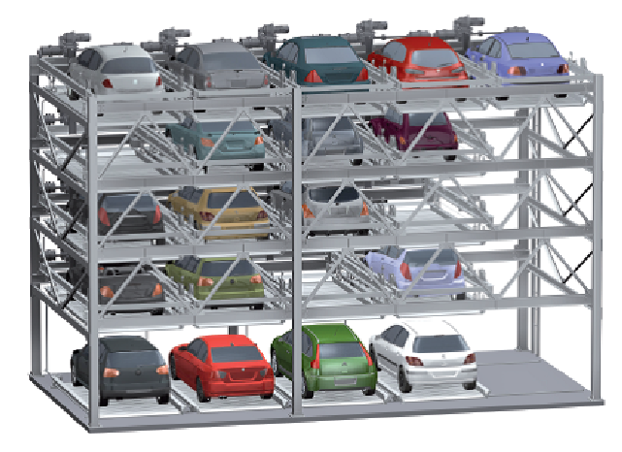
Elaborado por: autores
En nuestras ciudades se ha incrementado el número de vehículos privados, a tal punto que han invadido los centros urbanos, superando la capacidad de la infraestructura vial existente y haciendo más difícil la circulación, [García, 2010] generando grandes demandas de espacios para estacionarse, y creando así la necesidad de reglamentar el estacionamiento en las calles, acondicionar lotes o construir nuevos edificios para satisfacer estas demandas. Es lógico que un conjunto de oficinas públicas y viviendas, generen gran demanda de estacionamiento. El error está en no preverlo, como sucede frecuentemente.

Una posible solución a la escasez de espacio disponible en el centro de las ciudades son los aparcamientos automatizados. Este tipo de estacionamientos permiten multiplicar el número de plazas de aparcamiento disponibles en un espacio limitado.
El concepto de este tipo de aparcamiento tiene sus orígenes en la preocupación por la falta de espacio para estacionar vehículos en las grandes ciudades. A medida que pasa el tiempo la escasez de suelo disponible se agrava y la instalación de este tipo de sistemas resulta cada vez más usual.

- GENERALIDADES

Se conoce como estacionamiento al espacio físico donde se deja el vehículo por un tiempo indefinido cualquiera. [Club Ensayos, 2012]
En los países donde el automóvil es de uso común, instalaciones para el estacionamiento son construidas junto a edificios para facilitar el movimiento de los usuarios y brindar seguridad a sus vehículos; esto suele ser en garajes construidos en los sótanos de los mismos.
En muchos núcleos urbanos se implementan desde la década de los 90 [Club Ensayos, 2012] esquemas de estacionamiento regulado con el fin de garantizar un espacio de aparcamiento mínimo para los residentes de una zona concreta y fomentar la rotación de vehículos de no residentes aparcados.

Los parqueaderos asociados a una edificación pueden clasificarse según el tipo de servicio ofrecido en: [Universidad Nacional De Colombia, nd]
- Parqueaderos privados.
- Parqueaderos públicos.

Los parqueaderos privados, como su nombre lo indica, son para uso exclusivo de los propietarios en los edificios residenciales y comerciales o de los empleados autorizados en los edificios institucionales y en las plantas industriales.

Los parqueaderos públicos son de acceso libre o restringido para los visitantes y clientes de los diversos tipos de edificación.

Los parqueaderos pueden clasificarse también en:
- Parqueaderos interiores.
- Parqueaderos exteriores.

Los parqueaderos interiores utilizan los espacios horizontales y verticales, especialmente en sectores céntricos y áreas dedicadas de edificios residenciales, comerciales e institucionales.

Los parqueaderos exteriores utilizan los espacios horizontales anexos a centros comerciales, edificios institucionales y plantas industriales.
- ANTECEDENTES
Los aparcamientos automatizados son sistemas de estacionamiento inteligentes orientados a fomentar el máximo confort del usuario, reducir las maniobras y a minimizar el espacio necesario por cada plaza de garaje.

El principal problema de los conductores en cualquier gran ciudad es donde aparcar, sobre todo cuando se está en el centro.
Otra ventaja fundamental de este tipo de aparcamientos es la reducción de vehículos en la vía pública con el consiguiente ahorro de emisiones de CO2.
Además, este sistema evita hurtos, ya que ninguna persona puede entrar en el espacio donde se ubican los vehículos. [Club Ensayos, 2012] Una forma de resolver el problema es la construcción de un parqueadero automatizado.

Existen muchos tipos de parqueaderos automatizados. Pero el tipo que implementaríamos en la ciudad de Guayaquil es uno llamado “Puzzle Parking” o “Parqueadero de Rompecabezas”. [Parking Management International, 2009]

- RESEÑA HISTORICA
La mayor parte de este contenido fue tomado de la siguiente fuente [Sanders, 2010].
Con los años, los sistemas de aparcamiento y las tecnologías que la acompañan han incrementado y diversificado. Los sistemas de plazas de aparcamiento han existido desde hace tiempo ya que los coches fueron inventados. En cualquier área donde hay una cantidad significativa de tráfico, hay sistemas de aparcamiento. Los sistemas de plazas de aparcamiento se desarrollaron en el siglo 20 en respuesta a la necesidad de espacio de almacenamiento para los vehículos.

En la década de 1920, precursores de los sistemas de aparcamiento automático apareció en ciudades estadounidenses como Los Ángeles, Chicago, Nueva York y Cincinnati. Algunas de estas estructuras de varios pisos se mantienen en pie, y se han adaptado para nuevos usos. Uno de los aparcamientos automáticos Kent en Nueva York es un hito del arte, que fue convertido en lujosos condominios en 1983. Un sistema que ahora se encuentran por todo Japón fue creado por la Corporación Westinghouse en 1923 y, posteriormente, construido en 1932 en Monroe Street de Chicago.

La Compañía Nash Motor creó la versión primera copa cerrada de este sistema para el Chicago siglo de progreso de Exposiciones en 1933, y fue el precursor de una versión más reciente, las Torres de coches inteligentes en Europa.

- IMPORTANCIA DEL ESTUDIO

Lo más importante es ver y analizar la gran oportunidad que tenemos de solucionar un inconveniente o problema que afecta a muchas personas y a través de este problema encontrar la oportunidad de generar cierta cantidad de utilidad o ganancia, atacando y ayudando a solucionar en gran parte el problema de estacionarse en el sector céntrico de la ciudad de Guayaquil ya que en ocasiones el tráfico es caótico, debido a la gran cantidad de vehículos que circulan día a día por el sector. [Patio de Autos, 2010]

Es una idea innovadora y novedosa que podrá atraer la curiosidad de muchas personas, ya que en el país no se encuentra construido algo parecido, hemos llegado a pensar que sería considerado como un atractivo más de la ciudad de Guayaquil, porque esta inversión sería un adelanto en tecnología e innovación.

Nuestro proyecto tiene un marco de flexibilidad muy bueno ya que empezaremos con un a cantidad de estacionamientos moderada pero dejamos abierta la posibilidad, si la demanda crece nosotros también podremos crecer al ritmo deseado ya que podremos expandirnos en todo punto de vista ya sea lateral e inclusive de manera superior hacia arriba.

Este problema aquí planteado, ya existe en la ciudad de Guayaquil, [Patio de Autos, 2010] en el sector céntrico desde varios años atrás pero no ha sido tomado en cuenta por las autoridades correspondientes para analizarlo y encontrar una solución que sea de beneficio para ambas partes, tanto para el usuario como para la entidad que esté a cargo de controlar, regular, supervisar y administrar los espacios designados como parqueaderos.

- MARCO TEORICO

Actualmente en la ciudad de Guayaquil, existen pocos estacionamientos para vehículos en el centro de la ciudad y los centros comerciales de cada sector de la misma, [Diario Expreso, 2011] y este problema está causando mucha congestión del tráfico urbano en las horas laborales. Debido a la falta de espacio dentro de una propiedad sin posibilidad de expansión, y los usuarios de vehículos han optado por parquearse en las vías de tránsito.

Nuestro proyecto está dirigido a todos los usuarios de vehículos, para brindarle un buen servicio de estacionamiento a los lugares que cuentan con una mayor afluencia de vehículos, y con el fin de mejorar el bienestar social.

La creación, desarrollo y estrategias de esta empresa serán una respuesta a las necesidades de los usuarios de vehículos, con una estructura metálica prefabricada, el sistema del levantamiento de un estacionamiento automatizado, la seguridad inteligencia integrada, la facilidad y rapidez de entrada y salida de estacionamiento. [Katopark, nd]
- CARACTERISTICAS DEL PARQUEADERO AUTOMATIZADO
Gráfico 1.1 Parqueadero Modelo de 3 Plantas
[New World Parking System, 2004]
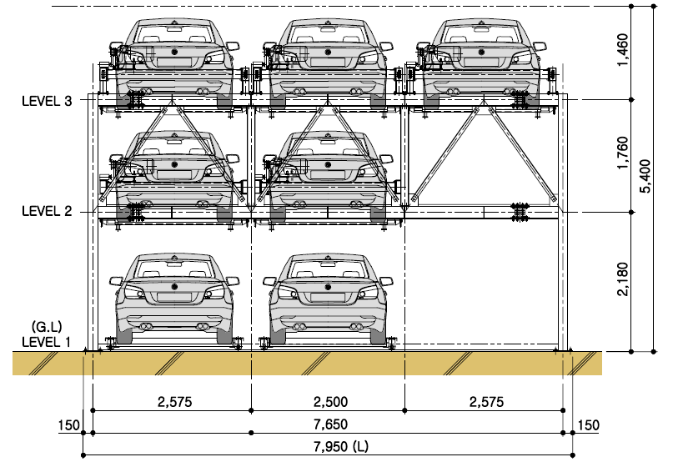
Elaborado por: autores

El parqueadero de rompecabezas es un sistema de aparcamiento en una combinación de movimiento horizontal y vertical de las plataformas y tarimas que se llevan a cabo para dar cabida a un mayor número de coches en el espacio disponible. [Suvidha Parking Lift, 2009]
El sistema puede ser instalado en los sótanos, o espacios abiertos fuera de los edificios. Estos sistemas son también muy económicos de operar y mantener. La estructura de la construcción es de acero, que es segura y duradera.
Las plataformas en el nivel intermedio se mueven en sentido vertical, así como lateralmente. Las plataformas llanas de la entrada se mueven de lado y las plataformas superiores se mueven verticalmente, siempre con una plataforma menos en la entrada y los niveles medios. [Suvidha Parking Lift, 2009]Para recoger un coche parqueado en el nivel superior, las plataformas en el nivel de la entrada primero se moverán a un lado para proporcionar un espacio vacío en el cual se baje o se levante la plataforma requerida.

Gráfico 1.2 Parqueadero Modelo de 5 Plantas
[Parking Management International, 2009]
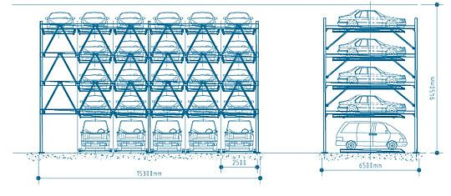
Elaborado por: autores
El número de automóviles que se pueden estacionar dependerá de la cantidad de niveles o pisos (2-6 pisos) y torres de la estructura (3 o más torres). [Qingdao Mutrade Co Ltd, nd]

Se pueden adjuntar a casas de apartamentos, edificios administrativos, negocios, supermercados, unicentros, teatros, coliseos, etc. Se pueden construir en forma subterránea, así como profundizar en el terreno para el número de plantas, que es necesario.

Múltiples plataformas y tarimas de ancho de 2370 mm en forma de acero reforzado con una placa de cuadros para el transporte de los coches de lateral como verticalmente.

El vehículo se levanta sobre intercambio de paletas móviles, que se colocan en un equipo de elevación y descenso, que consiste en una plataforma rectangular.

En primer lugar, el sistema toma una plataforma libre, el vehículo se precipita en el aire hasta el nivel requerido y ocupa su lugar de parqueo.
La plataforma se puede levantar un coche de hasta aprox. 2300 kilos.
El primer nivel es para el estacionamiento de vehículos todo terreno y monovolúmenes.

Gráfico 1.3 Panel de Control
[Katopark, nd]
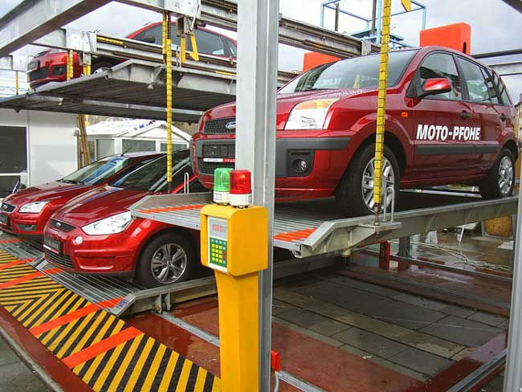
Elaborado por: autores

El panel de control principal se compone de PLC y otros componentes de control. El dispositivo utiliza un sistema computarizado, que controla los movimientos laterales y verticales y el posicionamiento de los vehículos y permite la recuperación automática de las plataformas. [Suvidha Parking Lift, 2009] Está equipado con botón de parada de emergencia, y se detiene al instante en circunstancias inusuales.
La hora máxima de recuperar los coches es de 90 segundos con 4 y 5 altos pisos de alto.
Algunas de las características relevantes de los aparcamientos automatizados son:

- Seguridad

• Para los usuarios: son sistemas completamente automáticos, sin personal y muy fáciles de usar, la interacción con el usuario es totalmente intuitiva. El usuario deja su vehículo aparcado en una cabina muy iluminada y de fácil acceso, confortable. No es necesario caminar por zonas oscuras, ni transitar por escaleras interiores para dejar o recoger el vehículo.

• Para los vehículos: El acceso a la zona de almacenamiento está prohibido, sólo es posible para el personal autorizado de mantenimiento. Los vehículos son almacenados en estanterías, por lo que se evitan daños por vandalismo, robo, roces o golpes causados por otros usuarios del aparcamiento, muy común en sistemas convencionales.

- Optimización del espacio y coste

• El aprovechamiento del espacio en estos sistemas permite un ahorro de volumen y superficie entre el 40% y 50% comparado con aparcamientos convencionales. [Park-In, 2011]

• Reducción del volumen de obra civil, no es necesaria la construcción de forjados, rampas para el acceso de vehículos, núcleos de circulación vertical, ni calles de desplazamiento.

- Protección del medioambiente

• El vehículo es transportado hasta su plaza, por lo que el motor se apaga una vez el coche es introducido en la cabina de entrada, esto reduce la emisión de contaminantes en el interior del sistema y un ahorro considerable de energía al no tener que circular por el interior buscando sitio para aparcar. [Park-In, 2011]

- Adaptabilidad

• Los sistemas de aparcamiento automáticos son muy adaptables, tanto a proyectos de rehabilitación arquitectónica como de obra nueva, gracias a su concepción modular y número de combinaciones. Ofreciendo plazas de aparcamiento en ubicaciones en que es imposible un parqueadero convencional con rampas.

- Tiempo de operación de un sistema

• Los sistemas de aparcamiento automatizados están diseñados para optimizar el tiempo de operación, esto significa que el tiempo de aparcamiento es siempre el mínimo. Los sistemas están concebidos para optimizar al máximo los tiempos de operación de entrada y salida. Los tiempos de aparcamiento de un vehículo oscilan entre 60 y 90 segundos, dependiendo del tipo de sistema y su configuración. [Park-In, 2011]
Los tiempos acumulados se reducen gracias a la posibilidad de realizar operaciones mecánicas de forma simultánea.

Disponemos de sistemas que pueden realizar desplazamientos horizontales, verticales, y también intercambiar las plataformas ocupadas por plataformas vacías.

- Reinserción de edificios al mercado inmobiliario

• Un aparcamiento automatizado permite reinsertar al mercado inmobiliario una bolsa de inmuebles de difícil comercialización, generalmente son edificios que no tienen posibilidades de incluir plazas de aparcamiento, algo que exigen las actuales normativas urbanísticas. Si a esto añadimos un precio asequible en tecnología punta como el que ofrecen, se obtiene un factor fundamental para convertir en viables económicamente muchas operaciones inmobiliarias.

- OBJETIVOS

1.7.1. General

- Obtener y liderar la aceptación de los usuarios de parqueaderos.

1.7.2. Específicos

- Desarrollar un estudio de mercado que nos permita conocer la posibilidad de implantar este proyecto.
- Desarrollar una estrategia de marketing para poder posicionarnos en el mercado.
- Ejecutar un plan organizacional que muestre la estructura de la compañía definiendo los puestos claves que permitan brindar un servicio de calidad.
- Elaborar un análisis financiero que demuestre la viabilidad del plan de negocios.
- Desplegar un análisis de sensibilidad que nos permita conocer y percibir situaciones no deseadas.

CAPITULO II

INVESTIGACION DE MERCADO

- PERSPECTIVA DE LA INVESTIGACION

Por medio del análisis del estudio de mercado de este proyecto obtendremos la información necesaria para conocer si éste es un negocio rentable; analizaremos las ventajas y desventajas con los diferentes sistemas de aparcamientos, nos daremos cuenta si con la adecuada publicidad las personas estarían interesadas o no en asistir al parqueadero, haremos un sondeo del precio por el cual ellos estuvieran dispuestos a pagar por recibir dichos servicios, y así podremos tomar la mejor decisión a la hora de poner en marcha el proyecto.

- PLANTEAMIENTO DEL PROBLEMA

La necesidad de establecer variables fundamentales para la creación del Sistema de Estacionamientos Automatizados, nos lleva a elaborar la investigación de mercado que despeje las interrogantes para determinar:

- Factibilidad del proyecto,
- Viabilidad del proyecto,
- Precio del servicio,
- Horario de actividades,
- Demanda del servicio,
- Necesidades específicas de nuestros clientes potenciales.

- OBJETIVOS DE LA INVESTIGACION DE MERCADO

2.3.1. Objetivo General

Obtener información necesaria para el proyecto, la misma que nos ayudará a conocer las necesidades de nuestros potenciales clientes y determinar los diferentes servicios que se ofrecerán.

2.3.2. Objetivos Específicos

- Conocer el tamaño del mercado que deseamos cubrir.
- Conocer las preferencias y expectativas del mercado meta.
- Determinar el tipo de servicio a ofrecer en base a las necesidades manifestadas por nuestros clientes durante la investigación.
- Determinar un precio base más adecuado, de acuerdo con lo que el mercado meta esté dispuesto a pagar.
- Establecer el horario de operación del Estacionamiento Automatizado Móvil, según las necesidades del mercado que hemos analizado.

- PLAN DE MUESTREO

2.4.1. Definición de la población objetivo

Nuestra población objetivo son todas las personas propietarias de vehículos livianos que acuden a la zona céntrica de la ciudad de Guayaquil por diferentes motivos ya sea por trabajo, turismo, que van al local de su negocio o van a realizar alguna otra actividad.

Todas las personas de cualquier nivel social que tengan la necesidad de tener un lugar en donde dejar su vehículo en forma segura y a un precio razonable.

2.4.2. Definición de la muestra
Utilizamos un muestreo por conveniencia, ya que nosotros determinamos los criterios de las personas idóneas a encuestar y su selección se lo hace por las condiciones del entorno donde se encuentran, debido a que nuestra población no es homogénea con la característica que se desea estudiar.
Para la investigación los encuestados deben poseer un vehículo, elemento con el que muchos no cuentan y deben ser personas que asistan frecuentemente a la zona céntrica de la ciudad de Guayaquil.

- DISEÑO DE LA ENCUESTA

Para la realización del cuestionario nos basamos en los objetivos planteados para la investigación. La encuesta es de tipo personal y contiene preguntas cerradas, abiertas y de múltiples opciones. (Anexo No 1)

- TAMAÑO DE LA MUESTRA
Con esto logramos determinar cuántas personas deben ser encuestadas y que la información obtenida sea representativa de la población objetivo. La fórmula para calcular el tamaño de muestra cuando se conoce el tamaño de la población es la siguiente: [Pita Férnandez, 2010]
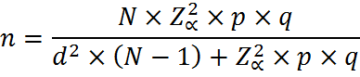
En donde,
N = tamaño de la población, 356000 [Diario Hoy, 2011]
Z = nivel de confianza, 1.96
P = probabilidad de éxito, o proporción esperada, 0.5
Q = probabilidad de fracaso, 0.5
D = precisión (Error máximo aceptable en términos de proporción), en este caso deseamos un 5%.
El nivel de seguridad que utilizaremos será del 95% por lo que el coeficiente sería
Z = 1,96.
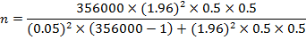

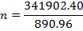

n = 384
- PRESENTACION E INTERPRETACION DE RESULTADOS

Sobre la información previa de la encuesta, en base al cálculo con el tamaño de la población se encuestó a 384 personas dueños de vehículos en la zona céntrica de la ciudad de Guayaquil aleatoriamente el día viernes 23 de marzo del 2012, y obtuvimos los siguientes datos:
- Sexo

De las 384 personas encuestadas hay 311 que son del género masculino y equivale un 81% de la población muestral, y 73 personas de género femenino que equivale al 19% de la misma muestra.

- Ingresos
Gráfico 2.1 Ingresos Personales
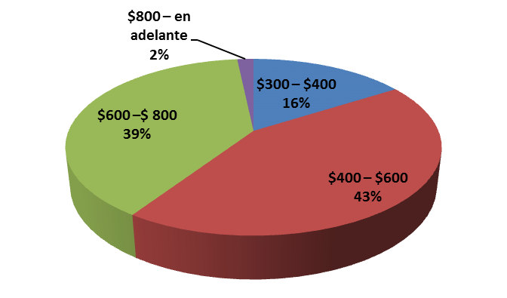
Elaborado por: autores

Y de los 384 conductores de vehículos; existen 165 personas con un promedio 400 a 600 dólares que equivale al 43% de la muestra; 149 personas con un promedio 600 a 800 dólares que equivale al 39%; 62 personas con un promedio 300 a 400 dólares que equivale al 16%; del promedio de 800 dólares en adelante hay solamente 8 personas, equivalente al 2% de la muestra. Con estos datos podemos observar el nivel económico de nuestra población objetivo, la media está dentro del rango 400 a 800 dólares.

1.- ¿Con que frecuencia usted asiste a la zona céntrica de la ciudad de Guayaquil a la semana?

Gráfico 2.2 Frecuencia al centro de Guayaquil
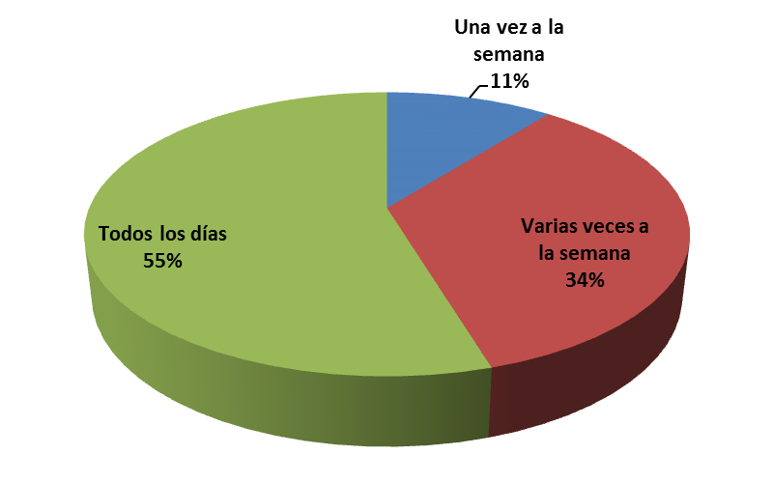
Elaborado por: autores

Este dato nos ayudara a analizar sobre el tránsito de la zona céntrica y la frecuencia de los conductores que adquieren el servicio de estacionamiento, donde se destaca que el 55% de los encuestados es decir 211 personas asisten todos los días a la zona céntrica de la ciudad de Guayaquil ya sea por ir al banco, hacer un trámite, por trabajo o disponen de un negocio propio.

2.- En que horario usted asiste a este sector de la ciudad.

Gráfico 2.3 Horario de Asistencia al centro de Guayaquil

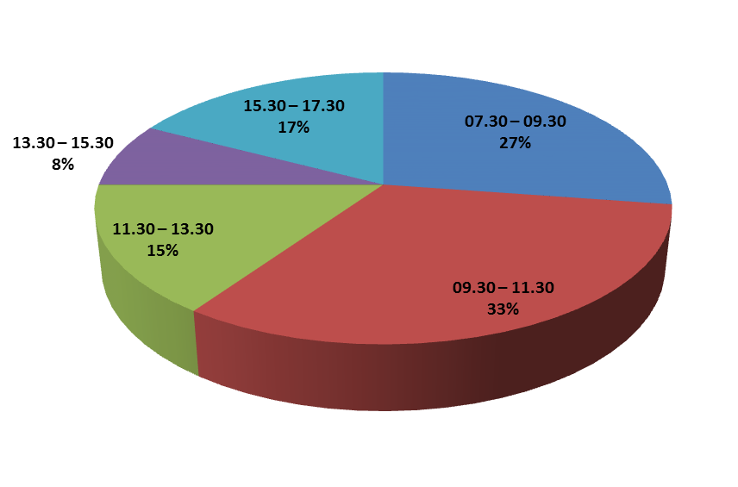
Elaborado por: autores

La segunda pregunta sobre que horario normalmente asiste al sector de centro de Guayaquil, el 33% de los encuestados es decir 127 personas escogieron la opción de 09H30-11h30, el 27% equivalente a 104 personas asisten normalmente de 07h30 a 09h30, hay 65 personas que asisten de 15h30 a 17h30 que equivale a un 17% de la población, hay 58 personas que asisten de 11h30 a 13h30, que equivalen a un 15% de la población, un 8% de la población que equivale a 30 personas asisten en el horario 13h30 a 15h30. Con estos datos podemos analizar sobre la distribución del tráfico en horas pico y así definir sobre el horario con mayor demanda por un estacionamiento.
3.- ¿Qué clase de estacionamiento tiene de preferencia?

Gráfico 2.4 Preferencias

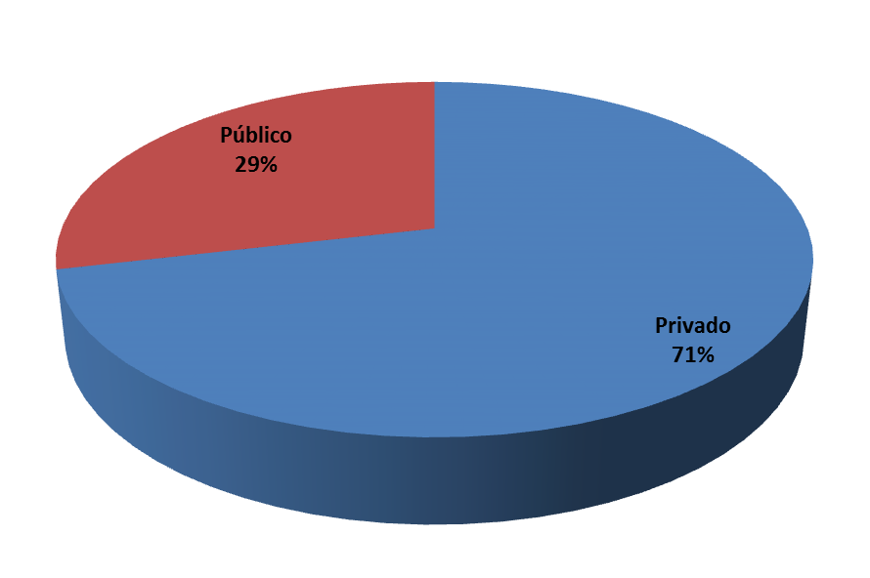
Elaborado por: autores

En esta pregunta los encuestados contestaron con un 71% es decir 273 personas por parqueos privados, con estos datos podremos darnos cuenta de las preferencias de los usuarios de estacionamientos. Nos sirve como referencia para determinar la demanda de este servicio.

4.- ¿Cuál es el tiempo promedio que se toma usted en una visita a la zona céntrica de la ciudad de Guayaquil?

Gráfico 2.5 Tiempo de Permanencia

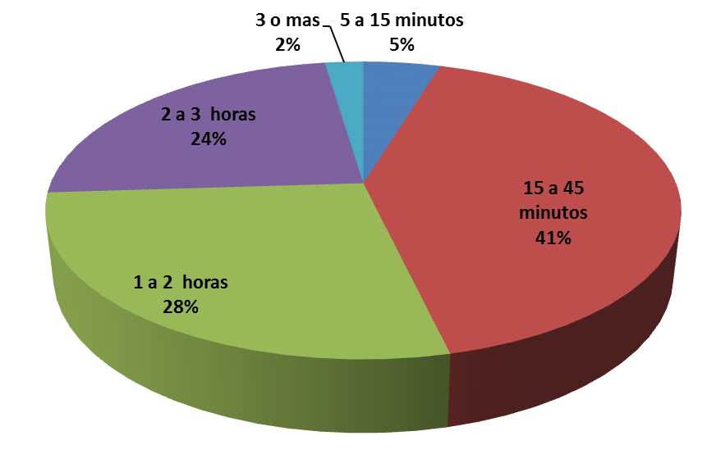
Elaborado por: autores

En la pregunta 4 podemos sacar como conclusión que de los encuestados el 41%, es decir 157 personas estaciona su vehículo en la zona céntrica de la ciudad en un tiempo de 15 a 45 minutos; 108 personas que equivale el 28% de 1 a 2 horas; 92 personas (24%) de 2 a 3 horas; 19 personas (5%) de 5 a 15 minutos; 8 personas (2%) de 3 horas o más. Por medio de esta interrogante podemos conocer la rotación de un vehículo en un lugar de estacionamiento y así poder hacer una proyección de ingresos estimados.

5.- Escoja una de las variables que usted considera más importante al momento de dejar su vehículo en un estacionamiento. Elija una o más opciones.

Gráfico 2.6 Variables

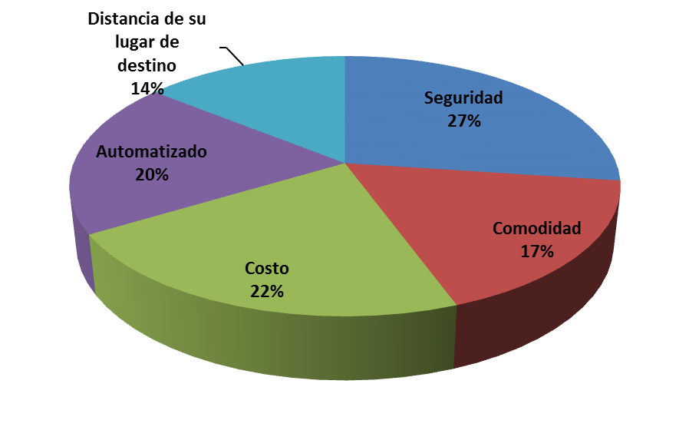
Elaborado por: autores

En esta pregunta el 27% de los encuestados es decir que 104 personas considera que la seguridad es el factor más importante para estacionar su vehículo en un lugar; 84 personas que equivale el 22% por el costo; 77 personas (20%) que tenga tecnología; 65 personas (17%) por comodidad; 54 personas (14%) por la distancia. Por medio de esta conoceremos los factores de preferencia de los usuarios de estacionamientos y así poder enfocarnos en darles un mejor servicio.
6.- ¿Cuál es la distancia máxima que usted estacionaria su vehículo desde su lugar de destino?

Gráfico 2.7 Distancia desde su Lugar de Destino
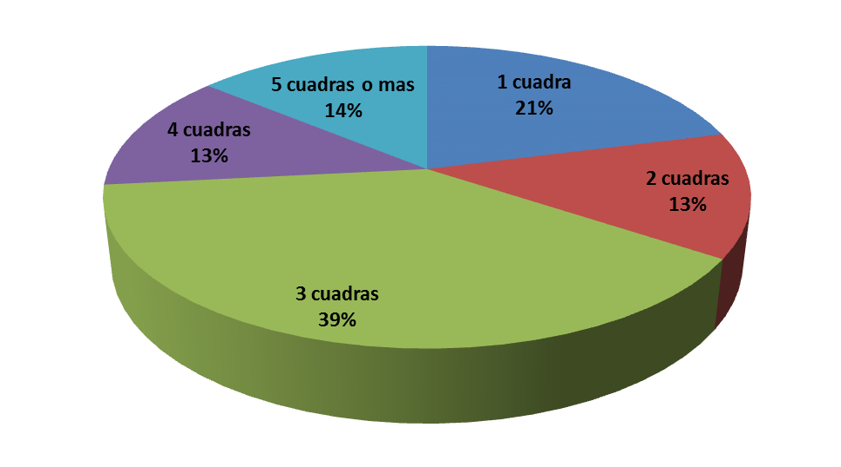
Elaborado por: autores

En la pregunta 6 podemos sacar como conclusión que de los encuestados el 39%, es decir 150 personas prefiere estacionar su vehículo en la zona céntrica de la ciudad a 3 cuadras de su lugar de destino; 81 personas que equivale el 21% a 1 cuadra; 54 personas (14%) a 5 cuadras o más; 49 personas (13%) a 4 cuadras; 50 personas (13%) a dos cuadras. Otro factor importante de decisión de los usuarios, nos permite conocer una estimación de la cobertura que tendría el proyecto.

7.- Le gustaría que existiera un nuevo sistema de estacionamiento automatizado que le brinde mayor seguridad a su vehículo.

Gráfico 2.8 Aceptación de Estacionamiento
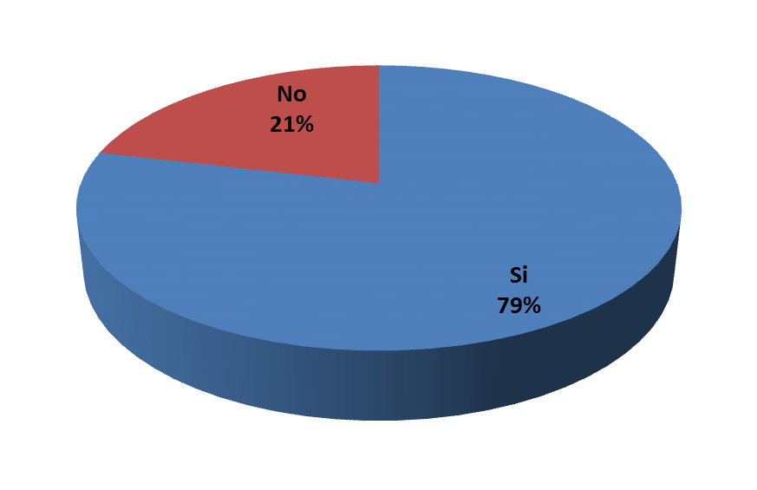
Elaborado por: autores

En la pregunta 7 analiza sobre la preferencia de nuevo sistema de estacionamiento automatizado que le brinde mayor seguridad a los vehículos de los conductores, hay 303 personas que respondió que si le gustaría que existiera este tipo de estacionamiento y las 81 personas restantes respondió que no le interesa. Me permite conocer cuál es el nivel de aceptación del proyecto.

8.- Escoja en cuál de estos lugares quisiera que se ubicara este nuevo sistema de estacionamiento automatizado

Gráfico 2.9 Lugar de Estacionamiento
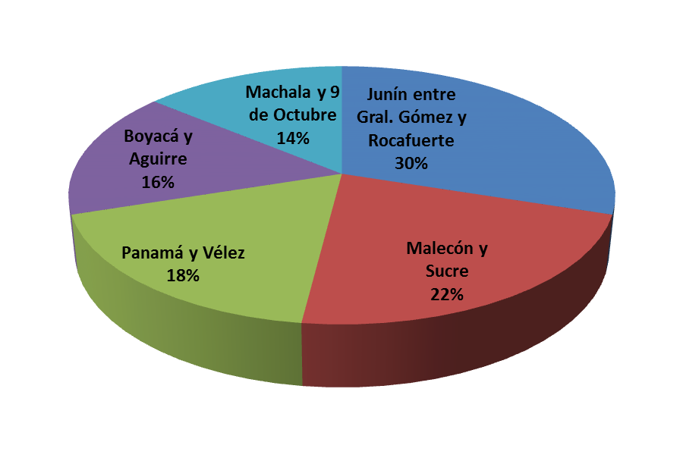
Elaborado por: autores

En la pregunta 8 podemos sacar como conclusión que de los encuestados el 30%, es decir 115 personas prefiere tener un estacionamiento desde su lugar de destino; 85 personas que equivale el 22% a malecón y Sucre; 69 personas (18%) a Panamá y Vélez; 61 personas (16%) a Boyacá y Aguirre; 54 personas (14%) escogieron Machala y 9 de Octubre. Este es otro factor importante de decisión de los usuarios, nos permite conocer una estimación de la cobertura que tendría el proyecto.
9.- ¿Cuánto estaría dispuesto a cancelar como máximo por una hora o fracción en este nuevo servicio de estacionamiento automatizado?

Gráfico 2.10 Precio por hora o fracción
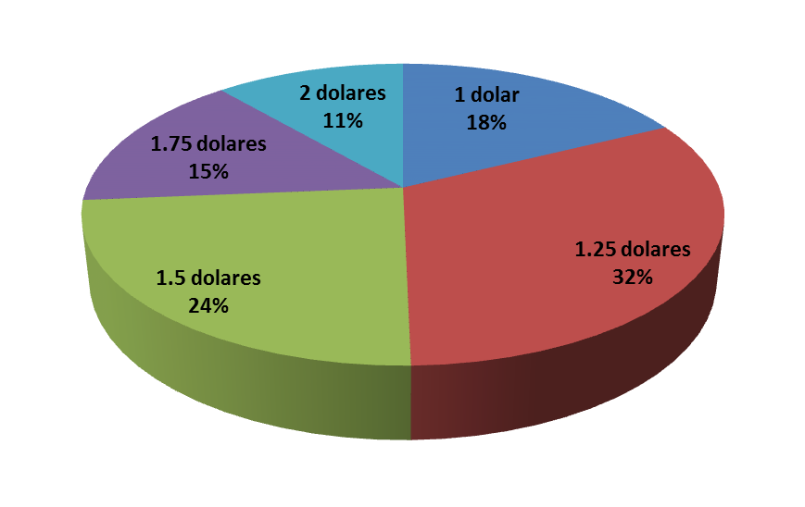
Elaborado por: autores

En la última pregunta, hay 123 personas responden que están dispuestas a cancelar $1,25 como máximo que equivale al 32% de los encuestados; otras 92 personas han respondido $1,50 que equivale a 24% de la muestra de población, hay 69 personas corresponde a 18% de la muestra que está dispuesta a cancelar $1,00 por el servicio; 58 personas que representa al 15% $1,75; y solo 11% de la muestra de población (42 personas) escogido la opción de $2,00. Este análisis la podemos establecer previamente con los resultados de la encuesta nos sirve para estimar el precio de nuestro servicio por hora o fracción y así cuantificar nuestros ingreso.
CAPITULO III

PLAN DE MARKETING

- CICLO DE VIDA
El mercado potencial mide la importancia de la oportunidad económica que representa un servicio mercado. Esta primera dimensión del atractivo, esencialmente cuantitativa, debe complementarse con una evaluación dinámica, describiendo su tiempo de vida, es decir, la evolución de la demanda potencial en el tiempo. Para describir esta evolución se acude habitualmente al modelo del ciclo de vida del producto (CVP), el cual sigue una función logística en forma de “S”. Se distinguen cuatro fases en un CPV, las cuales son:

- Introducción: Una fase de despegue, caracterizada por un desarrollo rápido de las ventas. En esta fase, aunque los competidores sean numerosos, el clima de competencia es pacífico, dado que la demanda está en expansión.
- Crecimiento: Una fase exponencial. Es un período de transición en el cual la tasa de crecimiento de la demanda total está en desaceleración, incluso aunque esta tasa sea superior a la de la economía.
- Madurez: Una fase estacionaria en la cual el crecimiento de la demanda total continúa descendiendo, para mantenerse a continuación al ritmo de crecimiento del PIB en términos reales o al ritmo de crecimiento demográfico.
- Decadencia: Una fase de declive que se traduce en un decrecimiento estructural de la demanda debido a nuevos productos con mayores prestaciones, modificaciones en los hábitos de consumo, cambios en el entorno social, económico y político.

Actualmente nos encontramos en una fase de planeamiento, que se encuentra antes de la fase de despegue ya que nos encontramos en el proceso de investigación para analizar todo tipo de variables que puedan afectar al proyecto y de esta manera determinar si será viable o no.

Contamos con algunas ventajas dentro del mercado, ya que seremos los pioneros en arrancar con un tipo de parqueadero de este estilo, lo que nos otorga una ventaja significativa de la competencia.

El mercado de los estacionamientos se encuentra en madurez ya que actualmente existen varios estacionamientos normales o comunes de preferencia en los sectores con mayor concurrencia por diferentes ámbitos ya sean: al casco comercial o sector bancario e inclusive por atractivos turísticos.

Existen muchos lugares donde se brinda el servicio de estacionamiento pero el auge de nuestro proyecto para tener una gran etapa de crecimiento se encuentra principalmente en la parte automatizada donde el cliente no tendrá que realizar maniobra alguna para estacionar su vehículo, ya que el usuario solo deja su vehículo y nosotros brindamos el servicio de estacionarlo sin necesidad de encender el vehículo evitando así cualquier tipo de inconveniente llámese a esto colisión o rayones por motivo de estacionar.

Nosotros esperamos que nuestra empresa genere grandes ganancias durante la fase de introducción y la fase de crecimiento ya que seremos innovadores y llegaremos a monopolizar el mercado por un tiempo, pero la desventaja o la otra cara de la moneda es que para cuando lleguemos a esta fase, la idea ya será atractiva para otras personas que intentaran incursionar o realizar algo parecido para ejercer una mayor competencia y ser más rentables.

Por lo tanto cuando alcancemos la fase de madurez esperamos una reducción en los ingresos y es aquí cuando deberemos elaborar nuestras estrategias para darle un giro a la empresa y vuelva a alcanzar una 2da fase de crecimiento.
Gráfico 3.1 Ciclo de Vida del Servicio
[Muñiz González, 2010]
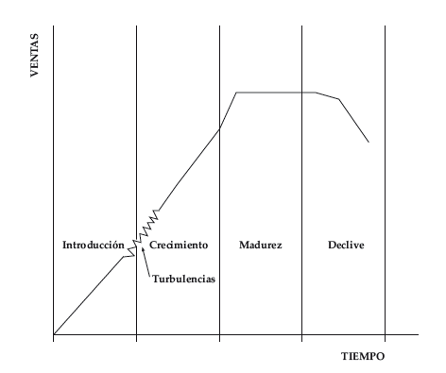
Elaborado por: autores

- OBJETIVOS DEL PLAN DE MARKETING

3.2.1. Objetivo General

Consolidar una imagen de confianza, seguridad y promocionar el servicio de estacionamiento móvil como uno de los principales punto de interés de la ciudad de Guayaquil, aplicando las estrategias de Marketing.

3.2.2. Objetivos Específicos

- Realizar inversiones en el mejoramiento de la infraestructura del lugar.
- Promocionar eficientemente el Estacionamiento móvil como opción principal para usuarios nacionales y extranjeros.
- Optimizar la calidad de servicio automatizado.
- Atraer a un cliente sensibilizado por la rapidez y eficacia.

- ANALISIS ESTRATEGICO

3.3.1. Matriz Implicación

Las diferentes evoluciones del proceso de respuesta pueden estar situadas en un marco más general donde intervienen, no solamente el grado de implicación, sino también el modo de aprehensión de lo real; el modo intelectual y el modo afectivo o sensorial.

- El modo intelectual de aprehensión de lo real se apoya esencialmente en la razón, la lógica, el razonamiento y las informaciones objetivas.

- El modo afectivo, en cambio, se apoya en las emociones, la intuición, la afectividad, los sentidos y lo no verbal.

Estas dos aproximaciones a la realidad no son completamente diferentes, sino que a menudo son complementarias.

Además, el cruce entre el grado de implicación y el modo de aprehensión de lo real nos lleva a la matriz que se representa en la siguiente figura, donde se pueden identificar cuatro trayectorias diferentes del proceso de respuesta.
Gráfico 3.2 Matriz Implicación
[Bermeo, 2008]
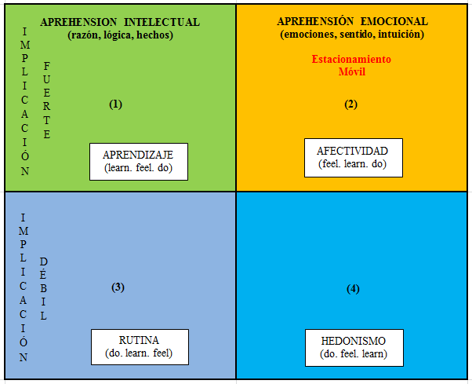
Elaborado por: autores
El cuadrante #1 se relaciona con una situación de compra donde la implicación es fuerte y el modo de aprehensión de lo real es esencialmente intelectual. Esta situación se refiere al proceso de aprendizaje descrito anteriormente, donde la secuencia seguida es: información – evaluación- acción (learn – feel- do).

El cuadrante #2 describe las situaciones de compra donde la implicación es igualmente elevada, pero donde la afectividad es dominante en la aprehensión de lo real, porque la elección de los productos o de las marcas desvela el sistema de valores o la personalidad del comprador. La secuencia seguida es evaluación-información-acción.

En el cuadrante # 3 es el modo intelectual el que domina, pero la implicación es escasa. Se encuentran aquí los productos rutinarios de implicación mínima que dejan al consumidor indiferente siempre que cumplan correctamente con el servicio básico que se espera de ellos. La secuencia es acción- información- evaluación (do, learn, feel).

Finalmente, el cuadrante #4, en el cual, la escasa implicación coexiste con el modo sensorial de aprehensión de lo real, se encuentran aquí los productos que aportan “pequeños placeres” y para los que la dimensión hedonista es importante.

Este modelo es de gran utilidad para estructurar la información recogida sobre los comportamientos de repuesta, para identificar el posicionamiento de una marca o una empresa en un grupo de compradores y para definir, consecuentemente, las estrategias adecuadas que se deben adoptar.

Para el Estacionamiento Móvil hemos analizado las principales motivaciones de los visitantes. Lo hemos ubicado en el cuadrante 2, debido a que nuestro servicio apela a los sentidos y emociones de los conductores a través de la obtención de gran satisfacción y la eficiencia en su tiempo al recibir y entregar su vehículo.

3.3.2. Análisis FODA
[Alsemexicana, nd]

Fortaleza:
- Se puede aprovechar al máximo los espacios limitados de terrenos en los almacenajes de vehículos.
- Representa una menor inversión frente a los estacionamientos convencionales de estructura hormigón.
- Tiene la ventaja de trasladar la estructura a otro sitio.
- Son de fácil construcción e instalación.
- Fast In / Fast Out, el tiempo promedio de guardar y retirar su vehículo es de aprox. 1 minuto.
- Excelente seguridad en el cuidado del vehículo con cámaras de vigilancia y guardianía.
- No hay riesgos de daños superficiales en los vehículos.
- Se evita accidentes y problemas entre conductores.
- Última tecnología e innovación en el país.
- Confiabilidad.
- Comodidad.
- Es ecológico, ya que dentro del estacionamiento, los vehículos se mantienen apagados.
- Disponibilidad completa al usuario.
- Control de tiempo computarizado con tarjeta IC
- La ubicación del estacionamiento es en un área de mucha circulación vehicular.
- La ubicación del estacionamiento es en un área de negocios que requieren tiempos de espera: agencias, consultorios, bancos, centros comerciales, etc.

Debilidad
- Cada estacionamiento genera un gasto de mantenimiento.
- La cultura de fidelidad de la gente y rechazo a la novedad.
- Requerimiento condicionado a mínimos 40 metros cuadrados de terreno.
- Altos consumos de energía.
- Limitación tipo de vehículo, solo vehículo liviano.
- Requiere personal con conocimiento y técnica para manejar el sistema de estacionamiento automatizado.
- Requiere personal con capacidad de resolver problema en el caso de inconvenientes fortuitos.
- Requiere personal con conocimiento de computación para poder cobrar y facturar.

Oportunidad
- Aprovechar la situación de demanda excesiva de estacionamientos en los lugares céntricos de la ciudad.
- Brindar un mejor servicio y comodidad a los conductores que requiere tiempos de espera en la vía pública.
- Mejorar la congestión de tráfico en los lugares céntricos de la ciudad.

Amenaza
- Debido a la generación de gastos de mantenimiento, gastos de depreciación y etc., la tarifa de servicio por hora será más elevado.
- Daños en caso de desastres naturales como terremotos, etc.
- Nuestros competidores que usan los sistemas de estacionamientos convencionales.

- MERCADO META

3.4.1. Macro-Segmentación

Para poder conceptuar el mercado de referencia en macrosegmentos, intervienen tres dimensiones en esta división, las cuales son:

- Funciones: se refiere a las necesidades a las que debe responder al servicio, se realizan preguntas como por ejemplo: ¿Cuáles son las necesidades, funciones o combinaciones de funciones a satisfacer?
- Grupos de compradores: Se trata de los diferentes grupos de compradores potenciales. Se realizan preguntas tales como: ¿Quiénes son los diferentes grupos de compradores potencialmente interesados en el servicio?
- Tecnologías: Aquí se pone en juego el “saber hacer” tecnológico que permite producir las funciones descritas. Nos preguntamos: ¿Cuáles son las tecnologías existentes o las materias susceptibles de producir estas funciones?

Para el caso del Estacionamiento móvil, realizamos la macro-segmentación que se presenta a continuación.

Gráfico 3.3 Dimensiones de la Macro-Segmentación.
[Amaya Dal Bó, 2007]
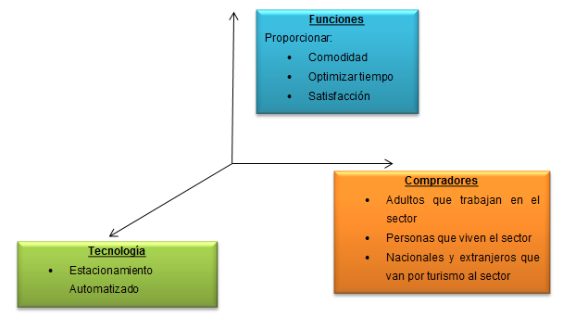
Elaborado por: autores

3.4.2. Micro-Segmentación

El objetivo de la micro-segmentación consiste en analizar la diversidad de las necesidades en el interior de los mercados identificados en la etapa del análisis de la macro-segmentación. Por hipótesis, los consumidores que forman parte del mercado buscan en los servicios la misma función de base, sin embrago, pueden tener expectativas o preferencias específicas en la manera de obtener la función buscada o los servicios suplementarios que acompañan al servicio base.

Las variables que consideramos en la segmentación de nuestro mercado fueron:

- Segmentación Geográfica.- Región, Ciudad o tamaño de la metrópoli.
- Segmentación demográfica.- Edad, Ciclo de Vida, Sexo, educación, etc.
- Segmentación Psicográfica.- Clase social, estilo de vida y personalidad.

A continuación presentamos una tabla donde se resume las variables y características de nuestro mercado meta.

Tabla 3.1 Variables de la Micro-Segmentación.
[Hernández, 2008]
Elaborado por: autores

La definición de estas variables, nos ayudarán a determinar las características específicas del segmento al cual debemos enfocar nuestras estrategias de marketing.

- POSICIONAMIENTO

3.5.1. Estrategia de posicionamiento
La mayor parte de las personas encuestadas que utilizan el servicio de estacionamiento en el sector de la ciudad de Guayaquil, manifestaron la falta de un parqueadero disponible mayormente en horarios picos, por tal motivo hemos considerado aceptable el grado de posicionamiento que podríamos obtener con nuestro servicio de estacionamiento móvil dentro del mercado, ya que la idea es muy innovadora y muy llamativa para la atención del posible cliente.

Brindando a los usuarios la optimización de su tiempo al momento de dejar su vehículo y brindando los más altos grados de seguridad y confianza.

El posicionamiento es el siguiente:

“Hombres y mujeres conductores que asisten al centro de la ciudad por motivos de trabajo o realizar alguna actividad específica en todo tipo de horario, y de toda clase social que tengan la necesidad de estacionar su vehículo”.

- ANALISIS DE PORTER

La idea de que la capacidad de una empresa para explotar una ventaja competitiva en su mercado de referencia depende no solamente de la competencia directa que ahí se encuentra, sino también del papel ejercido de las fuerzas rivales como los competidores potenciales, los productos sustitutivos, los clientes y los proveedores.
Las dos primeras fuerzas constituyen una amenaza directa; las otras dos, una amenaza indirecta debido a su poder de negociación. El juego combinado de estas cinco fuerzas competitivas es lo que determina, en última instancia, el beneficio potencial de este servicio.

A continuación realizamos el análisis para el caso del Estacionamiento Móvil:
Gráfico 3.4 Análisis de Michael Porter
[Hernández, 2011]
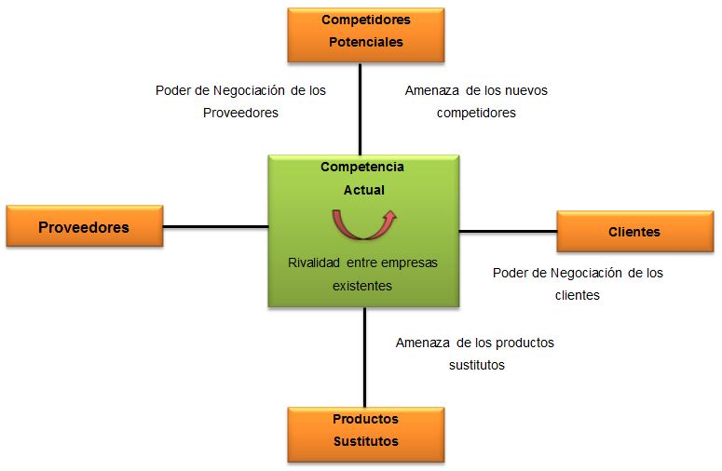
Elaborado por: autores
- Los proveedores, en un inicio ya que un tienen alto poder de negociación al inicio de la operación ya que ellos enviaran y construirán las estructuras para el funcionamiento del Estacionamiento Móvil

- Los clientes, tendrán cierto poder de negociación o podrán ejercer alguna presión sobre la variedad de estacionamientos que pueden encontrar, ya que tienen la ventaja de poder comparar los precios y servicios en otros centros.
- La competencia actual, no existe un lugar con las mismas características que el Estacionamiento Móvil, ya que ninguno de los estacionamientos ofrece un servicio de totalmente automatizado e innovador, solo existen los parqueaderos convencionales pero no hay una competencia fuerte ante la gran demanda que este exige.
- Los competidores potenciales, no hay proyectos de igual magnitud que se planean construir en el sector, ya que en ningún sector de la ciudad e inclusive del país han intentado levantar un negocio de este tipo.
- Los productos sustitutos, son los estacionamientos convencionales con rampas que también ofrecen un servicio de seguridad para los vehículos pero ofrece desventajas frente a los estacionamientos automatizados móviles.

- MARKETING MIX
3.7.1. Precio

El precio del servicio de estacionamiento tanto de día como por la noche tendrá un costo por hora o fracción establecido de 1 dólar, con 25 centavos, este precio lo hemos obtenido en base al proceso de encuestas y a nuestros costos, recalcando que no podemos cobrar un precio exagerado al de la competencia, ya que la mentalidad del guayaquileño se encuentra establecida en buscar el ahorro.

3.7.2. Producto
En este proyecto no brindaremos un producto nosotros vamos enfocados a un servicio, el mismo que se encuentra definido como un estacionamiento automatizado, es decir no existe la involucración del usuario al momento de estacionar el vehículo, ni para retirarlo esta es la característica primordial de nuestro servicio.
Gráfico 3.5 Logo de la Empresa

Elaborado por autores

3.7.3. Plaza

Debido a los datos obtenidos del análisis cualitativo por punto la ubicación de nuestro estacionamiento automatizado estará ubicado en las calles Malecón y Sucre esquina, ya que es el sector más concurrido por los posibles consumidores de nuestro servicio, ya sea por la cercanía al sector bancario y a la arteria principal de la ciudad la avenida 9 de Octubre.

3.7.4. Promoción

Nuestro servicio es innovador, por tal motivo vamos a apostar por el marketing de boca a boca, pero antes de este paso realizaremos una campaña de medio impacto publicitario para darnos a conocer.

Cuñas radiales.- Una semana antes del inicio de las actividades de nuestro estacionamiento lanzaremos una cuña radial en los horarios de 07:00 – 09:00 en las estaciones más conocidas en relación a programas deportivos para el target masculino como diblu, y programas relacionados con variedades como laredso para el target femenino, la misma campaña se aplicara para el horario del medio día 11:00 – 13:00, con un costo aproximado de $400.00, sujeto a cambios dependiendo de los raiting de sintonía de acuerdo a nuestro target.

Banner.- Dando a conocer la información primordial que son los precios y el horario de atención, los mismos estarán ubicados en las cercanías del estacionamiento, con un costo de $200 y en medidas de 2,30 x 3.00 mts.

Gráfico 3.6 Banner para la Publicidad
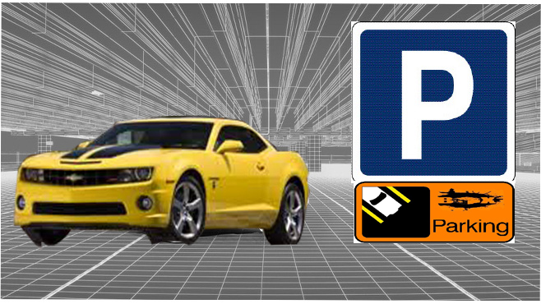
Elaborado por autores

CAPITULO IV

ESTUDIO TECNICO

- ESTUDIO DE LOCALIZACIÓN

Aquí se mostrarán los puntos que se escogieron para el analisis por ser puntos estrategicos de la zona céntrica de la ciudad de Guayaquil y fueron datos que nos dio nuestras encuestas.
A continuacion se mostrarán los puntos en los siguientes mapas.
Gráfico 4.1 Puntos de Localización 1
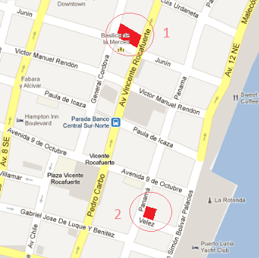
Elaborado por: autores
En el primer mapa se ubica dos puntos el número 1 ubicado por la Catedral de la Merced en Junín entre General Córdova y Rocafuerte y el número 2 en la interseccion entre Panamá y Vélez.
Gráfico 4.2 Punto de Localización 2
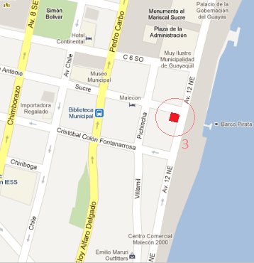
Elaborado por: autores
En el segundo mapa se encuentra el tercer punto sentre Malecón y Sucre.

4.1.1. Método Cualitativo por Puntos
[Sapag Chain, 2000:196]

Una manera de determinar la localización del proyecto es por medio del método cualitativo por puntos donde se busca elegir la mejor opción entre diferentes zonas. Los lugares que escogimos para nuestro análisis son:

- Malecón y Luque.
- Panamá y Vélez.
- Junín entre General Córdova y Rocafuerte.
.
Luego se deben definir los factores determinantes se le asignan valores ponderados de peso relativo de acuerdo a la importancia que nosotros le atribuyamos y sobre la base de una suma igual a uno.

Al comparar dos o más lugares opcionales se le comienza a asignar una calificación a cada factor de una localización de acuerdo a una escala determinada por ejemplo del 0 al 10.

Luego la localización que acumule mayor puntaje en la suma de las calificaciones ponderadas será seleccionada.

Factores de Localización

- El nivel de acceso o demanda que tendrá el estacionamiento y así poder analizar la cobertura del servicio.

- Los costos de mano de obra y la disponibilidad de este en el mercado laboral aun más cuando la tecnología que se emplea requiere de un personal especializado.

- Disponibilidad y confiabilidad en los servicios públicos tales como: agua, energía eléctrica, seguridad.

- La disponibilidad y costo del terreno en las dimensiones requeridas para servir las necesidades actuales y las expectativas de un futuro crecimiento.

- Restricciones Legales y Políticas que dan oportunidad al análisis tales como leyes sobre niveles de contaminación, especificaciones de construcción o agilidad en la obtención de permisos para las nuevas instalaciones.

- El clima es un factor que puede interferir en el buen funcionamiento del negocio como por ejemplo la lluvia puede obstaculizar el acceso a las instalaciones del estacionamiento.

Tabla 4.1 Método Cualitativo por Puntos
[Sapag Chain, 2000:197]
Elaborado por: autores

De acuerdo a este método, se escogería a un terreno ubicado en Malecón y Sucre como referencia por tener la mayor calificación ponderada.

El lugar en estos momentos funciona como un estacionamiento, tiene una longitud aproximada de 30 mts. de largo por 16 mts. de ancho (480 mts cuadrados). El área es muy accesible para la entrada y salida de automóviles y se encuentra en un lugar estratégico puesto que está muy cercano a la Gobernación del Guayas, Municipio de Guayaquil, el sector de Bahía, y frente al Malecón Simón Bolívar.

- CAPACIDAD INSTALADA
Gráfico 4.3 Capacidad del Terreno
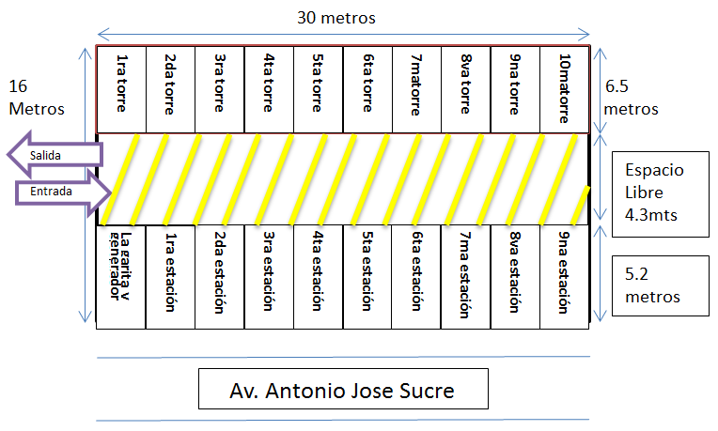
Elaborado por: autores
La capacidad máxima instalada depende del tamaño de la estructura, del número de pisos y cantidad de torres.
Es un plano de terreno que contiene 30 metros de largo y 16 metros de ancho y estará ubicado entre Simón Bolívar y Sucre, que fue tomado como punto de referencia ya que fue escogido por medio del método cualitativo por puntos. Este parqueo está diseñado para una capacidad de 55 estacionamientos de las cuales 46 estarán en la estructura metálica, para el cual se consideró una estructura de 5 pisos por 10 torres y para tratar de aprovechar mejor el espacio se destinará el resto de lugares para parqueos convencionales el cual estimamos un total de 9 estacionamientos y cuyo espacio nos serviría para poder montar otra estructura. La entrada y salida estará ubicado en el lado de la avenida del malecón 2000 donde hay mayor movimiento de vehículo. El parqueo tiene servicio higiénico, control de salida y entrada del vehículo, guía para posicionarse correctamente en el estacionamiento, control de tarjeta Fast In/Fast Out, y facturación automática. Como conclusión, hemos casi duplicado la capacidad normal del terreno que usualmente albergaba unos 27 vehículos. (Anexo No 2)
- ESPECIFICACIONES DE LA ESTRUCTURA

Entre las especificaciones del estacionamiento automatizado móvil tenemos:
- Dimensiones del automóvil.- La estructura es destinada para autos ligeros con una longitud de 5,2 mts. de largo y 2.05 mts. de ancho. Para la planta baja, automóviles que no pasen de 2,1 mts. de altura y en los pisos superiores hasta 1.85 mts. de alto. Y un peso máximo de 2300 kilogramos.
- Tamaño de la Estructura.- Puesto que son especificaciones para estructura de 5 niveles, el estacionamiento tiene una altura de 9,5 mts. y con una longitud que depende del número de torres, el cual está dado por la siguiente formula:
W=2,45 mts × N+ 2,5 mts. × 2
Siendo N la cantidad de filas o torres que vamos a invertir.
- Cantidad de Automóviles.- Esta también depende del número de filas, siendo.
C= 5 × N – 4
Una torre solo puede haber el estacionamiento para un vehículo ya que
debe tener un espacio para el desplazamiento de las plataformas y así
permitir la entrada y salida de vehículos.
- Tiempos.- La estructura contiene plataformas donde se colocaran los automóviles que tienen movimientos tanto verticales como horizontales, pero dependiendo de los niveles varía los tiempos de subida o bajada, el cual el tiempo máximo de desplazarse verticalmente desde el quinto nivel es de 80 segundos y 24 segundos de desplazamiento horizontal.
Tabla 4.2 Especificaciones de un Estacionamiento de 5 Pisos

Elaborado por: autores

- PLAN DE OPERACIÓN DEL ESTACIONAMIENTO
Las operaciones del Estacionamiento Automatizado Móvil tendrán varios procesos en el que se incluyen el proceso de registro del cliente, proceso de estacionamiento del vehículo, y proceso de cobros por el servicio de estacionamiento.
Gráfico 4.4 Plan de Operación del Estacionamiento
[Quispe, 2010]
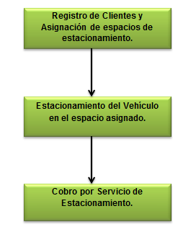
Elaborado por: autores

4.4.1. Procesos de Funcionamiento del Estacionamiento

- Proceso de Registro de Clientes y asignación de espacios de estacionamiento.-
Este caso de uso comienza cuando un cliente llega en su vehículo al estacionamiento y solicita un espacio para poder dejar su vehículo. El administrador del lugar le asigna al cliente que llegó un espacio disponible a su vehículo si hay espacio, el administrador le designa un lugar y registra la hora de llegada del cliente y le entrega una ficha con dicha hora y la tarjeta PLC para poder retirar su automóvil, el cliente deja su vehículo y se retira; caso contrario el cliente no deja su vehículo y se retira del lugar.

- Proceso de estacionamiento del vehículo en el espacio asignado.-

- Una vez que se asignó al cliente un espacio para el vehículo se conduce hacia el área de recepción de vehículos. Por medio de la tarjeta PLC la plataforma del lugar al que fue asignado descenderá. Múltiples sensores automáticos garantizarán que el vehículo esté bien posicionado para el estacionamiento. El Estacionamiento Automatizado Móvil ofrece una mejor atención y seguridad para los vehículos.
- Apague el motor, salga y cierre el coche. No hay necesidad de conducir a través del garaje para encontrar un lugar de estacionamiento.
- El sistema del estacionamiento se encargará del resto. El auto es desplazado con seguridad por la maquinaria computarizada y ascensores al sitio al que fue determinado.

- Proceso de cobro por el servicio de estacionamiento.-
Este caso de uso comienza cuando un cliente se dispone a sacar su vehículo del estacionamiento, utilizando la tarjeta PLC y la computadora marcará la hora de salida de su vehículo. Luego solicita la cuenta a pagar por el tiempo de servicio de estacionamiento utilizado para su respectivo automóvil. El administrador del lugar revisa en su registro la hora en que ingreso el cliente y de acuerdo al tiempo que su vehículo permaneció en el estacionamiento hasta la hora de salida, realiza el cálculo del monto que debe pagar el cliente manualmente; el cliente paga dicho monto y se retira con su vehículo.

- MATERIALES Y EQUIPOS NECESARIOS

Activos Fijos
Son los bienes tangibles que tienen una vida útil y son susceptibles a la depreciación. Entre ellos tenemos:
- Edificación o Estructura del Inmueble
- Equipos
- Generador de Energía
- Equipos de Seguridad
- 10 Lámparas
- Sistema contra incendios
- Muebles y Enseres
- Escritorio
- 2 Sillones Ejecutivos
- 3 sillas
- 2 archivadores
- Equipos de Oficina
- 1 caja registradora
- 1 teléfono
- Equipos de Computación
- 1 computadora
- 1 impresora

- RECURSO HUMANO NECESARIO

El personal es el punto clave del éxito o el fracaso del negocio, es por eso que el personal que trabajará en el Estacionamiento Automatizado Móvil será el más capacitado, y su objetivo principal será ofrecer el mejor servicio a los usuarios. A continuación se muestran los puestos que se consideran necesarios para la prestación del servicio así como la descripción del salario correspondiente a los mismos.
- Administrador del Estacionamiento.
- Personal de control y cobros (2 personas)
- Personal de vigilancia (2 guardias de seguridad)

- DESCRIPCION DE PUESTOS Y SALARIOS

- Administrador del Estacionamiento

El Administrador del Estacionamiento Automatizado Móvil se encargará de coordinar las operaciones comerciales y financiera del Estacionamiento.
Funciones:
- Coordinación y supervisión de las labores de los empleados.
- Contratación del personal de control, cobros y mantenimiento.
- Establecer controles de mantenimiento cada cierto periodo.
- Velar por el buen funcionamiento de la estructura.
- Coordinar y supervisar las actividades de ingreso y salida de los empleados.

Sueldo mensual: $600 + Beneficios de Ley

- Personal de Control y Cobros (2 personas)

Serán los encargados de vigilar el bienestar físico de la estructura y el control de entrada y salida de los vehículos. Realizar los respetivos cobros a los clientes que retiran sus vehículos del estacionamiento.
Sueldo mensual: $300.00 + Beneficios de Ley.

- Personal de vigilancia

Hombres que hayan realizado el Servicio Militar, con experiencia en vigilancia y guardianía. Sin antecedentes penales en la Policía Nacional.
Será contratado una empresa que presta servicios de vigilancia.

- REQUISISTOS DE CONTRATACION

- Administrador del Estacionamiento
Debe ser Administrador de Empresas o graduado en carreras afines con experiencia de dos años en manejo de personal y tener conocimientos administrativos.

- Personal de Control y Cobros
Debe poseer Titulo de Bachiller. Persona con experiencia en manejo de dinero, archivo y atención a clientes. Tener conocimientos en el manejo y mantenimiento de ascensores y en computación. Otro requisito indispensable es contar con dos cartas de recomendación.

- Personal de Vigilancia
Haber realizado el Servicio Militar, tener un mínimo de dos años de experiencia laboral relevante y dos cartas de recomendación.

CAPITULO V

ESTUDIO FINANCIERO

- ANTECEDENTES

En este capitulo vamos a definir la factibilidad financiera de este nuevo proyecto con todos los recursos necesarios para su puesta en marcha tomando en cuenta los costos de mantenimiento y de administración; el cual nos permitirá conocer si resulta viable y rentable la implementación del sistema de estacionamientos automatizados móviles. El objetivo en el estudio es reducir la información de carácter monetario que facilitó el estudio de mercado y evaluar los antecedentes para establecer su rentabilidad.

- INVERSION INICIAL

La inversión inicial es importante para la compra de activos e incluye la infraestructura y el equipo necesario para trabajar de la mejor manera, con las herramientas físicas adecuadas para poder desarrollar las actividades requeridas y es necesario también para la constitución de la empresa.

Entre los recursos y actividades necesarias para la puesta en marcha del proyecto tenemos:
- Gastos Pre-Operacionales
- Equipos
- Muebles y Enseres
- Equipos de Oficina
- Equipos de Computación
Tabla 5.1 Inversiones del Proyecto
Elaborado por: autores

- Gastos Pre-Operacionales

Para las edificaciones hemos dado un presupuesto de $88650,00 donde consideramos la infraestructura que se traerá de otro país donde se incluye su costo y gastos de los aranceles para nacionalizarse; en los gastos de importación incluye los honorarios de desaduanización, gasto local de naviera, gasto de Contecon (empresa servicio portuario), gasto de trasporte desde puerto una vez liquidado los impuesto hasta el lugar destino de instalar la estructura o una bodega temporal; entre las herramientas de construcción esta la pintura, vidrios, cemento, varillas de acero, perno de presión, herramientas básicas, grifería; luego la mano de obra donde contiene el costo por la instalación de la infraestructura, adecuación del terreno, construcción de garita, baño, fachada y modelación del estacionamiento; y por último los gastos de constitución el cual debe realizarse antes que la empresa empiece a operar ya que son requisitos dispuestos por la ley. Entre ellos tenemos permisos municipales, certificados sanitarios, licencias marcas, etc.
Tabla 5.2 Gastos Pre-Operacionales
Elaborado por: autores

La forma de calcular el costo de la estructura es la siguiente: $5000 por torre de 5 pisos de altura el cual ya esta definido por la cantidad de 10 torres; a esto le añadimos $4000 que representa el gasto en trasporte marítimo, (embargado por un contenedor de 40''); a este valor le descontamos los impuestos que representa gasto nacionalización a Ecuador y según los aranceles integrales de aduana de ecuador, 10% de arancel para las maquinarias de elevador de vehículos, 12% es IVA y 0.5% es FODINFA) necesarios para definir el costo neto de la estructura se da por la siguiente formula:
[(5000*10+4000)*0.225]-4000
El cual es valor de la mercadería cuando sale del puerto origen (FOB)+transporte + seguro, todo multiplicado por el porcentaje sumada de arancel del producto, IVA y FONDINFA menos transporte.
Los últimos $1000 son gastos locales de la importación.
- Equipos
Tabla 5.3 Inversión en Equipos
Elaborado por: autores
- Muebles y Enseres
Tabla 5.4 Muebles y Enseres
Elaborado por: autores
- Equipos de Oficina
Tabla 5.5 Equipos de Oficina
Elaborado por: autores
- Equipos de Computación
Tabla 5.6 Equipos de Computación
Elaborado por: autores

- ESTIMACION DE COSTOS Y GASTOS

Los gastos operacionales comprenden: Gastos de Administración, Gastos de Mantenimiento y Gastos financieros. A continuación se explica en qué consiste cada rubro:
- Gastos de Administración.- Entre estos gastos están:

  - Sueldos.- Son los salarios y beneficios sociales del personal administrativo tales como el administrador y los operarios del Estacionamiento Automatizado Móvil.
  - Servicios Básicos.- Dentro de este rubro se considera el consumo de agua, luz y teléfono.
  - Seguridad.- Solo incluyen los gastos por el contrato de guardias de vigilancia.
  - Seguro.- Constituye un único pago por año por dicho gasto.
  - Alquiler.- Contrato a largo plazo por el uso del terreno.
  - Suministros y Materiales.- Incluye los útiles de oficina necesarios para este departamento y el costo de imprimir los boletos.
Se ha considerado que los gastos administrativos están afectados por un aumento en los sueldos y los gastos de seguridad anualmente en un 10%. (Anexo No 3)

- Gastos de Amortización.- Esto se refiere a la amortización de activos diferidos en el periodo pre-operacional, el cual se amortizará por el método de línea recta en un periodo de diez años. (Anexo No 4)

- Gastos de Mantenimiento.- Este gasto se refiere al mantenimiento de la estructura estimado en $14720 anuales.

- Gastos Financieros.- Este gasto está conformado por el pago de intereses generados por el préstamo que financia al proyecto. El pago de interés es sobre el saldo.

- DEPRECIACIONES DE ACTIVOS FIJOS

Para el cálculo de la depreciación de activos fijos del Estacionamiento Automatizado Móvil lo haremos por el método de Línea recta en el cual detallaremos los activos fijos depreciables y la vida útil de cada activo.

A continuación se presenta el resumen de los activos depreciados.

Tabla 5.7. Depreciaciones
Elaborado por: autores

- CAPITAL DE TRABAJO

El capital de trabajo es la diferencia entre el activo circulante y el pasivo circulante. Es la porción de los activos circulantes de la empresa financiada con fondos a largo plazo, es decir de la suma de la deuda a largo plazo y el capital contable.
Para determinar el capital de trabajo del presente proyecto, se utilizó en método del déficit acumulado máximo, que consiste en proyectar mes a mes los egresos e ingresos que tendrá el proyecto durante un año, por lo que la cifra del capital del trabajo será aquella en que exista el mayor déficit entre egresos e ingresos acumulados. (Anexo No 5)
La cantidad necesaria para empezar el proyecto es de $ 6748.80.

- ESTRUCTURA DE FINANCIAMIENTO

El Estacionamiento Automatizado Móvil se financiará en 2 partes; el capital social con los aportes de sus 3 accionistas principales, aportando cada una de ellas $19398.60 por lo cual tendremos un fondo de $58195.8 que corresponde al 53.79% de la Inversión Inicial. Además se hará un préstamo en el Banco por el valor de $50000 que corresponde al 46.21% del financiamiento total, el cual cobra una tasa activa referencial del 11.83% anual a cuatro años plazo.
Tabla 5.8 Amortización del Préstamo
Elaborado por: autores

- PROYECCION DE INGRESOS

Anualmente se detallan los ingresos que el Estacionamiento Automatizado Móvil alcanzaría:

Nuestros ingresos están conformados en dos partes:

- Ingresos Variables
- Ingresos Fijos

Para los ingresos variables hemos considerado destinar el 75% de nuestra capacidad y lo constituye el alquiler por hora o fracción de hora de un lugar en el estacionamiento, el cual hemos fijado un precio de $1,25.
Para los ingresos fijos se fijó el 25% de la capacidad, destinado para personas que acuden a la zona céntrica de la ciudad de Guayaquil por motivos de trabajo y que desean pagar un servicio mensual, fijado por el valor de $70
El incremento de los años lo hemos hecho en función de un 10% de crecimiento del precio anual en estacionamientos convencionales ya que las encuestas nos arrojaron que el 79% de los encuestados o sea 304 personas están dispuestas a asistir a el Estacionamiento Automatizado Móvil, por lo que nos hemos propuesto hacer fuertes publicidades cada año para conocer la acogida que tengamos en la mente de los consumidores por ser el único estacionamiento de este tipo existente en el sector. (Anexo No 6)

- ESTADO DE PÉRDIDAS Y GANANCIAS

Es la agrupación contable de los ingresos y egresos con la diferencia de la inclusión de escudos fiscales como la depreciación, que son permitidos en la legislación ecuatoriana. A través de este estado se calculan los pagos de impuesto a la renta anuales.
Este estado es básico para la obtención de créditos en el sistema financiero, también es un requisito para la obtención de certificados por parte de la Superintendencia de Compañías.
El Estado de Resultados consideró el supuesto de incrementar el ingreso por servicios de año a año en una tasa del 10%.
De este saldo deducimos los gastos Administrativos, gastos de mantenimiento para obtener la Utilidad Operativa. Para llegar a la Utilidad Neta Se consideraron los Ingresos y gastos Financieros, el 15% de participación de trabajadores en las utilidades de las empresas y el impuesto a la renta cuya tasa es del 24% en el primer año, 23% en el segundo y 22% desde el tercer año en adelante. (Anexo No 7)
Tabla 5.9 Utilidades Netas
Elaborado por: autores

- BALANCE GENERAL PROYECTADO

En el Balance General aparece el grupo de activos conformados por activos corrientes, activos fijos; el grupo de pasivos conformado por el pasivo corriente y el pasivo a largo plazo y finalmente por el capital.

Dentro del Activo corriente se encuentra Caja–bancos que es resultado del flujo de efectivo generado durante el primer año.

Dentro de los Activos fijos se encuentran los activos como la estructura, muebles, equipos, etc. Se considera la depreciación acumulada. También se consideran los Activos Diferidos los cuales se amortizan a 10 años.

Por el lado de los Pasivos tenemos el préstamo que se obtuvo para poder financiar el proyecto. En patrimonio se encuentra el capital de los accionistas y la utilidad acumulada del ejercicio. (Anexo No 8)

- TASA MINIMA ATRACTIVA DE RETORNO

Esta tasa de descuento sirve para actualizar los flujos de caja de los próximos diez años una medida de rentabilidad mínima que se exigirá al proyecto según su riesgo. Y dado que para la ejecución es necesario pedir un préstamo al banco se lo calcula por el método del CAPM. La cual lo calculamos de la siguiente formula.
Donde:
Ri: Rentabilidad Exigida por el inversionista
rf: tasa libre de riesgo
b: beta de la empresa
rm: Rentabilidad del mercado de Estacionamientos
RP ecu: Riesgo País del Ecuador

Tabla 5.10 Rentabilidad Exigida por el Inversionista
Elaborado por autores

- COSTO PROMEDIO PONDERADO DEL CAPITAL

Para obtener el costo promedio ponderado de capital se necesita determinar la estructura de financiamiento; el cual este proyecto se financiará con el 46.21% vía deuda y la diferencia capital propio. El costo de la deuda (Rd) es de 8.17% en los bancos, y una tasa de impuesto del 23% sobre las utilidades.
WACC = Rd (1-t) * 0.4697 + Re * 0.4303
WACC = (0.817) * (1-0.23) * (0.4621) + (0.1788) *(0.5379)
WACC = 12.52%

- FLUJO DE CAJA PROYECTADO

Es una de las herramientas más importantes en la toma de decisiones, este recoge información básica de los estudios técnico, de mercado y organizacional. El siguiente flujo de caja muestra los ingresos y gastos reales, es decir, los que representan entradas y salidas de dinero.
El resultado final, flujo neto, constituye el efectivo que generará el proyecto y el cual se verá reflejado en el balance general.
Para determinar el Flujo Neto se determinó todos los ingresos y gastos más los Gastos de Depreciación y amortización dado que no son desembolsos de efectivo, menos la amortización de la deuda. (Anexo 9)

- VALOR ACTUAL NETO

El VAN es traer todos los flujos futuros al momento cero con una tasa de descuento. Esta tasa generalmente se la conoce como el costo de oportunidad del dinero es decir la rentabilidad mínima del inversionista espera recibir por colocar su dinero en dicho proyecto.
Para el cálculo del Van se ha considerado el siguiente flujo de Caja y se tomó como tasa de descuento al valor obtenido por medio del CAPM.
Con estos datos se obtuvo un Valor Actual Neto de $ 279,102.80.

- TASA INTERNA DE RETORNO

La tasa interna de Retorno es por definición la tasa que hace que los desembolsos sean iguales a los flujos descontados. En otras palabras equivale a hacer cero el VAN. La regla de decisión es que se acepta el proyecto que su TIR sea igual o mayor que su TMAR.
En nuestro proyecto la TIR resultante fue de 81% que es mucho mayor que la tasa que el inversionista esperaría recibir por lo que se acepta el proyecto.

- PERIODO DE RECUPERACIÓN

Es el tiempo operacional que requiere el proyecto para recuperar el valor nominal del plan de inversiones iniciales que en nuestro caso le constituyen los activos fijos, activos diferidos y el capital de trabajo. A pesar de ser un indicador poco técnico, es muy tomado en cuenta por los inversionistas debido a su simplicidad. Se determina contando el número de años que debe transcurrir para que la acumulación de los flujos de caja previstos iguale al monto de la inversión inicial. El problema de esta medida es que no toma en cuenta el valor de dinero en el tiempo; sin embargo, es una medida utilizada en la evaluación de proyectos.
La recuperación de la inversión del capital de la inversión ($ 58195.80) es de 2 año y 2 meses. (Anexo No 11)

- PUNTO DE EQUILIBRIO

El punto de Equilibrio o también llamado punto muerto es una técnica que estudia la relación entre costos e ingresos a diferentes niveles de producción o rendimiento. Además de ser una herramienta útil para proveer información valiosa para la toma de decisiones cuando se consideran variaciones en los ingresos del servicio y en los costos, también en el pronóstico de egresos e ingresos.
El análisis del punto de equilibrio sirve también para determinar si una empresa, negocio o proyecto puede producir y vender suficientes productos y servicios para cubrir sus costos fijos y variables y continuar operando. Para realizar este cálculo es necesario clasificar los costos en Fijos y Variables. Pero es necesario recordar en este proyecto no existen los costos variables.
En el presente trabajo se calculará el punto de equilibrio utilizando el método matemático en función de los ingresos.
Por lo tanto, para calcular un punto de equilibrio en dólares para la producción se utiliza la siguiente fórmula:
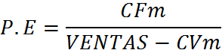

P.E.=Punto de Equilibrio
CFm=Costo Fijo Mensual
CVm=Costo Variable Mensual

Tabla 5.11 Punto de Equilibrio en % y en base a los Ingresos
Elaborado por autores

- ANALISIS DE SENSIBILIDAD

El análisis de sensibilidad realizado se presenta en el siguiente cuadro donde se clasifica a las variables por su sensibilidad, o sea se refiere al poder de cada una en influir sobre la rentabilidad del proyecto en sí, es decir, el proyecto a que variable es sensible cuando esta se incrementa o decrece.

Tabla 5.12 Análisis de Sensibilidad con respecto a los Ingresos
Elaborado por autores
En este caso, una disminución de los ingresos en más de un 50%, manteniendo todo los demás constante no seria factible, esto quiere decir que un proyecto no sería rentable, debido a que el VAN es menor a cero y la TIR es menor a la TMAR. (Anexo No 12 y 13)

CONCLUSIONES

Luego de efectuar un análisis profundo para determinar la factibilidad de la aceptación del Estacionamiento Automatizado Móvil, sus implicaciones en el mercado local y la rentabilidad que generaría este tipo de inversión, se concluye lo siguiente:

1. Desde el punto de vista social, Guayaquil resultaría muy beneficiado debido a que se esta resolviendo una problemática de la ciudad ante el constante crecimiento y desarrollo de esta, creando más espacios ante la falta de estacionamientos en la zona céntrica.

2. Estamos seguros que los principales beneficiarios directos serían las personas que acuden a la zona céntrica de la ciudad por pocos periodos de tiempo debido a que podrán acceder a este servicio que en la actualidad es difícilmente accesible en las horas pico.

3. La conclusión final del proyecto, luego de haber hecho las proyecciones pertinentes y los proceso técnicos de rigurosidad, se puede determinar claramente que tanto el VAN como la TIR nos dan un resultado aceptable a favor de la elaboración del proyecto debido a la poca inversión que esta representa.

RECOMENDACIONES

Establecer e iniciar el proyecto como innovadores y pioneros en esta tecnología en el país para tener la mayor acogida por parte de los usuarios.

La regulación en cuanto a la apertura comercial debe ser precisa y eficiente de manera de no perjudicar a los potenciales inversionistas para el proyecto, además que desde el punto de vista social generaría bienestar a las personas ya que ayuda este proyecto principalmente en la parte social.

Participar de una competencia limpia entre las personas que estén interesadas en invertir en este negocio, además se debe tratar de prestar el mejor servicio posible a los clientes ya que ellos constituyen la parte más importante de este proyecto.

Establecer misiones comerciales para atraer inversionistas al país que estén interesados en integrar productos innovadores y tecnológicos que sirvan para el bienestar de la sociedad.

Recomendamos realizar un monitoreo más efectivo que permita evaluar los principales puntos donde se encuentra el problema de la falta de un lugar en donde estacionar un vehículo.

BIBLIOGRAFIAS

- Wöhr, nd. Combiparker. WAP Wohr Automatikparksysteme GmbH & Co KG. (Alemania). http://www.woehr.de/es/produkte/combiparker/556.php (último acceso: 8 de Abril de 2012).
- García, Ana Luisa 2010. Los estacionamientos. Arqhys Architects Site. República Dominicana. http://www.arqhys.com/construccion/estacionamientos.html (último acceso: 5 de Marzo de 2012).

- Club Ensayos 2012. Tipos de Estacionamientos. Club Ensayos (México). 27 de Marzo. http://clubensayos.com/Historia/Tipo-De-Estacionamientos/161627.html (último acceso: 5 de Marzo de 2012).

- Universidad Nacional De Colombia nd. Instalación de parqueaderos. Universidad Nacional de Colombia. Manizales. http://www.virtual.unal.edu.co/cursos/sedes/manizales/4040007/lecciones/cap10-1.htm. (último acceso: 5 de Marzo de 2012).

- Parking Management International, 2009. Puzzle Parking System. Parking Management International. Macedonia. http://www.pmi-eu.com/products_puzzle_en.html (último acceso: 5 de Marzo de 2012).

- Sanders, Shannon 2010. Aparcamiento automático ahorra espacio en lugares estrechos. Intrasition Magazine. New Jersey. http://www.intransitionmag.org/Spring-Summer_2010/automated_parking.aspx (último acceso: 7 de Marzo de 2012).

- Patio de Autos 2010. Guayaquil: 60% del tráfico vehicular se concentra en el centro. Pacific Web S.A. Guayaquil. http://www.patiodeautos.com/detalle_noticia.asp?id=1254 (último acceso: 8 de Marzo de 2012).

- Diario Expreso 2011. Ante la falta de espacio donde estacionar vehículos en el centro de la ciudad: Municipio propondrá incentivos tributarios para crear parqueos. Diario Expreso. Guayaquil. http://expreso.ec/expreso/plantillas/nota_print.aspx?idArt=2348499&tipo=2 (último acceso: 8 de Marzo de 2012).

- Katopark, nd. Puzzle Parking System. Katopark International Trading (Wilmington, USA). http://www.katopark.com/puzzle.htm (último acceso: 5 de Marzo de 2012).

- New World Parking System, 2004. Puzzle Parking System. NW Parking Systems (Yennora, Australia). http://www.nwps.com.au/puzzle.html (último acceso: 8 de Marzo de 2012).

- Suvidha Parking Lift. 2009. Puzzle Parking System. Suvidha Parking Lift. Mumbai, India. http://www.suvidhaparklift.net/puzzle-parking-system.htm (último acceso: 8 de Marzo de 2012).

- Qingdao Mutrade Co Ltd. nd. Sistema automático de parqueadero de rompecabezas. Qingdao Mutrade Co Ltd. Shang Dong, China. http://spanish.alibaba.com/product-gs/automatic-puzzle-parking-system-536076551.html (último acceso: 8 de Marzo de 2012).

- Park-In 2011. Presentación Park-In Aparcamientos Robotizados. Stolzer Parkhaus (Madrid, España). 1 de Marzo. http://www.slideshare.net/park-in/presentacin-parkin-aparcamientos-robotizados (último acceso: 10 de Marzo de 2012).

- Pita Fernández, S. 2010. Determinación del Tamaño Muestral. Fisterra (Coruña, España). 1 de Diciembre. http://www.fisterra.com/mbe/investiga/9muestras/9muestras2.asp (último acceso: 19 de Marzo de 2012).

- Diario Hoy. Tránsito en Guayaquil, un caos. Diario Hoy (Guayaquil). 17 de Junio de 2011. http://www.hoy.com.ec/noticias-ecuador/transito-en-guayaquil-un-caos-481587.html (último acceso: 17 de Marzo de 2012).

- Muñiz González, Rafael 2010. Concepto de Ciclo de Vida de un Producto. Marketing en el Siglo XXI. http://www.marketing-xxi.com/concepto-de-ciclo-de-vida-del-producto-36.htm (último acceso: 19 de Marzo de 2012).

- Bermeo, Cristina 2008. Elaboración de un Proyecto para la creación de un Complejo Turístico en la vía Santa Elena-Capaes. Tesis de Grado, Escuela Superior Politécnica del Litoral. (Guayaquil).

- Alsemexicana nd. Estacionamientos Automatizados Sistema de Plataformas Deslizables con Elevadores. Alsemexicana SA (Jalisco, México). http://www.alsemexicana.com/estacionamientos-inteligentes/estacionamientos-inteligentes.html (último acceso: 14 de Marzo de 2012).

- Amaya Dal Bó, Gisele 2007. Segmentación de Mercados. Monografías.com (Buenos Aires, Argentina)16 de Mayo. http://www.monografias.com/trabajos44/segmentacion-mercado/segmentacion-mercado2.shtml (último acceso: 14 de Marzo de 2012).

- Hernández, Esther 2008. ¿Que es la Segmentación de Mercados? Monografías.Com (Caracas, Venezuela). 30 de Junio. http://www.monografias.com/trabajos57/segmentacion-mercado/segmentacion-mercado2.shtml (último acceso: 16 de Marzo de 2012).

- Hernández, José 2011. Modelo de Competitividad las 5 Fuerzas de Porter. Gestiopolis.Com (Cuba). 1 de Marzo. http://www.gestiopolis.com/economia-2/modelo-competitividad-cinco-fuerzas-porter.htm (último acceso: 16 de Marzo de 2012).

- Sapag Chain, Nassir, y Reinaldo Sapag Chain, 2000. Preparación y Evaluación de Proyectos. Chile: Universidad de Chile. 4ta Edición Mc Graw-Hill.

- Quispe, Verónica 2010. Sistema de Parqueo Automatizado de Vehículos. 13 de Septiembre de 2010. tallerdesi.wikispaces.com/file/view/Perfil+PAV.pdf (último acceso: 18 de Marzo de 2012).

ANEXO No 1 ENCUESTA
Esta encuesta se realiza con el único fin de poder determinar el nivel de aceptación de cada persona con respecto al servicio de estacionamientos automatizado.
- Sexo
Masculino Femenino
- Ingresos
$100-$200 $200-$400 $400-$600
$600-$800 más de $800
- Edad

1.- ¿Con que frecuencia usted asiste a la zona céntrica de la ciudad de Guayaquil a la semana?
Una vez la semana Varias veces la semana
Todos los días

2.- En que horario usted asiste a este sector de la ciudad
07:30 – 09:30 09:30 – 11:30 11:30 – 13:30
13:30 – 15:30 15:30 – 17:30

3.- ¿Qué clase de estacionamiento tiene de preferencia?
Estacionamiento Privado Estacionamiento Público

4.- ¿Cual es el tiempo promedio que se toma usted en una visita a la zona céntrica de la ciudad de Guayaquil?
Entre 5 - 15 min Entre 15 - 45 min Entre 1 - 2 horas
Entre 2 -3 horas De 3 horas en adelante

5.- Escoja una de las variables que usted considera más importante al momento de dejar su vehículo en un estacionamiento. Elija una o más opciones.
Seguridad Comodidad Costo
Automatizado Distancia de su lugar de destino

6.- ¿Cual es la distancia máxima que usted estacionaria su vehículo desde su lugar de destino?
1 cuadra 2 cuadras 3 cuadras
4 cuadras 5 cuadras o más

7.- Le gustaría que existiera un nuevo sistema de estacionamiento automatizado que le brinde mayor seguridad a su vehículo.
Si No

8.- Escoja en cual de estos lugares quisiera que se ubicara este nuevo sistema de estacionamiento automatizado
Boyacá y Aguirre Malecón y Sucre Machala y 9 de Octubre
Junín entre Gral. Gómez y Rocafuerte Panamá y Vélez

9.- ¿Cuanto estaría dispuesto a cancelar como máximo por una hora o fracción en este nuevo servicio de estacionamiento automatizado?
$1,00 $1,25 $1,50
$1,75 $2.00

Wöhr, nd. Combiparker. WAP Wohr Automatikparksysteme GmbH & Co KG. (Alemania). http://www.woehr.de/es/produkte/combiparker/556.php (último acceso: 8 de Abril de 2012).
García, Ana Luisa 2010. Los estacionamientos. Arqhys Architects Site. República Dominicana. http://www.arqhys.com/construccion/estacionamientos.html (último acceso: 5 de Marzo de 2012).
Club Ensayos 2012. Tipos de Estacionamientos. Club Ensayos (México). 27 de Marzo. http://clubensayos.com/Historia/Tipo-De-Estacionamientos/161627.html (último acceso: 5 de Marzo de 2012).
Club Ensayos 2012. http://clubensayos.com/Historia/Tipo-De-Estacionamientos/161627.html (último acceso: 5 de Marzo de 2012).
Universidad Nacional De Colombia nd. Instalación de parqueaderos. Universidad Nacional de Colombia. Manizales. http://www.virtual.unal.edu.co/cursos/sedes/manizales/4040007/lecciones/cap10-1.htm. (último acceso: 5 de Marzo de 2012).
Club Ensayos 2012. http://clubensayos.com/Historia/Tipo-De-Estacionamientos/161627.html (último acceso: 5 de Marzo de 2012).
Parking Management International, 2009. Puzzle Parking System. Parking Management International. Macedonia. http://www.pmi-eu.com/products_puzzle_en.html (último acceso: 5 de Marzo de 2012).
Sanders, Shannon 2010. Aparcamiento automático ahorra espacio en lugares estrechos. Intrasition Magazine. New Jersey. http://www.intransitionmag.org/Spring-Summer_2010/automated_parking.aspx (último acceso: 7 de Marzo de 2012).
Patio de Autos 2010. Guayaquil: 60% del tráfico vehicular se concentra en el centro. Pacific Web S.A. Guayaquil. http://www.patiodeautos.com/detalle_noticia.asp?id=1254 (último acceso: 8 de Marzo de 2012).
Patio de Autos 2010. http://www.patiodeautos.com/detalle_noticia.asp?id=1254 (último acceso: 8 de Marzo de 2012).
Diario Expreso 2011. Ante la falta de espacio donde estacionar vehículos en el centro de la ciudad: Municipio propondrá incentivos tributarios para crear parqueos. Diario Expreso. Guayaquil. http://expreso.ec/expreso/plantillas/nota_print.aspx?idArt=2348499&tipo=2 (último acceso: 8 de Marzo de 2012).
Katopark, nd. Puzzle Parking System. Katopark International Trading (Wilmington, USA). http://www.katopark.com/puzzle.htm (último acceso: 5 de Marzo de 2012).
New World Parking System, 2004. Puzzle Parking System. NW Parking Systems (Yennora, Australia). http://www.nwps.com.au/puzzle.html (último acceso: 8 de Marzo de 2012).
Suvidha Parking Lift. 2009. Puzzle Parking System. Suvidha Parking Lift. Mumbai, India. http://www.suvidhaparklift.net/puzzle-parking-system.htm (último acceso: 8 de Marzo de 2012).
Suvidha Parking Lift. 2009. Puzzle Parking System. Mumbai, India. http://www.suvidhaparklift.net/puzzle-parking-system.htm (último acceso: 8 de Marzo de 2012).
Parking Management International, nd. Puzzle Parking System. Parking Management International. Macedonia. http://www.pmi-eu.com/products_puzzle_en.html (último acceso: 5 de Marzo de 2012).
Qingdao Mutrade Co Ltd. nd . Sistema automático de parqueadero de rompecabezas. Qingdao Mutrade Co Ltd. Shang Dong, China. http://spanish.alibaba.com/product-gs/automatic-puzzle-parking-system-536076551.html (último acceso: 8 de Marzo de 2012).
Qingdao Mutrade Co Ltd. nd . http://spanish.alibaba.com/product-gs/automatic-puzzle-parking-system-536076551.html (último acceso: 8 de Marzo de 2012).
Katopark, nd. Puzzle Parking System. Katopark International Trading (Wilmington, USA). http://www.katopark.com/puzzle.htm (último acceso: 5 de Marzo de 2012).
Suvidha Parking Lift. 2009. Puzzle Parking System. Suvidha Parking Lift . Mumbai, India. http://www.suvidhaparklift.net/puzzle-parking-system.htm (último acceso: 8 de Marzo de 2012).
Park-In 2011. Presentación Park-In Aparcamientos Robotizados. Stolzer Parkhaus (Madrid, España). 1 de Marzo. http://www.slideshare.net/park-in/presentacin-parkin-aparcamientos-robotizados (último acceso: 10 de Marzo de 2012).
Park-In 2011. http://www.slideshare.net/park-in/presentacin-parkin-aparcamientos-robotizados (último acceso: 10 de Marzo de 2012).
Park-In 2011. http://www.slideshare.net/park-in/presentacin-parkin-aparcamientos-robotizados (último acceso: 10 de Marzo de 2012).
Park-In 2011. http://www.slideshare.net/park-in/presentacin-parkin-aparcamientos-robotizados (último acceso: 10 de Marzo de 2012).
Pita Férnandez, S. 2010. Determinación del Tamaño Muestral. Fisterra (Coruña, España). 1 de Diciembre. http://www.fisterra.com/mbe/investiga/9muestras/9muestras2.asp (último acceso: 19 de Marzo de 2012).
Diario Hoy. Tránsito en Guayaquil, un caos. Diario Hoy (Guayaquil). 17 de Junio de 2011. http://www.hoy.com.ec/noticias-ecuador/transito-en-guayaquil-un-caos-481587.html (último acceso: 17 de Marzo de 2012).
Muñiz González, Rafael 2010. Concepto de Ciclo de Vida de un Producto. Marketing en el Siglo XXI. http://www.marketing-xxi.com/concepto-de-ciclo-de-vida-del-producto-36.htm (último acceso: 19 de Marzo de 2012).
Bermeo, Cristina 2008. Elaboración de un Proyecto para la creación de un Complejo Turístico en la vía Santa Elena-Capaes. Tesis de Grado, Escuela Superior Politécnica del Litoral. (Guayaquil).
Alsemexicana nd. Estacionamientos Automatizados Sistema de Plataformas Deslizables con Elevadores. Alsemexicana SA (Jalisco, México). http://www.alsemexicana.com/estacionamientos-inteligentes/estacionamientos-inteligentes.html (último acceso: 14 de Marzo de 2012).
Amaya Dal Bó, Gisele 2007. Segmentación de Mercados. Monografías.com (Buenos Aires, Argentina)16 de Mayo. http://www.monografias.com/trabajos44/segmentacion-mercado/segmentacion-mercado2.shtml (último acceso: 14 de Marzo de 2012).
Hernández, Esther 2008. ¿Que es la Segmentación de Mercados? . Monografías.Com (Caracas, Venezuela). 30 de Junio. http://www.monografias.com/trabajos57/segmentacion-mercado/segmentacion-mercado2.shtml (último acceso: 16 de Marzo de 2012).
Hernández, José 2011. Modelo de Competitividad las 5 Fuerzas de Porter. Gestiopolis.Com (Cuba). 1 de Marzo. http://www.gestiopolis.com/economia-2/modelo-competitividad-cinco-fuerzas-porter.htm (último acceso: 16 de Marzo de 2012).
Sapag Chain, Nassir, y Reinaldo Sapag Chain, 2000. Preparación y Evaluación de Proyectos. Chile:Universidad de Chile. 4ta Edición Mc Graw-Hill.
Sapag Chain, Nassir, y Reinaldo Sapag Chain, 2000. Preparación y Evaluación de Proyectos. Chile:Universidad de Chile. 4ta Edición Mc Graw-Hill.
Quispe, Verónica 2010. Sistema de Parqueo Automatizado de Vehículos. 13 de Septiembre de 2010. tallerdesi.wikispaces.com/file/view/Perfil+PAV.pdf (último acceso: 18 de Marzo de 2012).

